En la ciudad de Aguascalientes, Ags., siendo las 12:00 (doce) horas del día 12 de septiembre de 2024, de conformidad con lo establecido en el numeral VIII.3, de la LPN N° E/901045968-035-2024 para la Adquisición e instalación de persianas para el Centro de Educación Media, Plantel Oriente y para el Depto. de Actividades Artísticas y Culturales de la Universidad Autónoma de Aguascalientes, (en adelante la Convocatoria), la cual es realizada con “Fondo Ordinario Estatal, conforme al oficio DGF/DPAF-50/2024”, de la Universidad, se reúnen, después de diferir el fallo el pasado 10 de septiembre de 2024, por segunda ocasión, en la Sala de Licitaciones edificio 222, planta baja, sita en Avenida Universidad número 940, Ciudad Universitaria, los servidores públicos autorizados y licitantes, cuyos nombres y firmas aparecen al final del acta, según lo dispone el artículo 45, fracción I y 57 de la Ley de Adquisiciones, Arrendamientos y Servicios del Estado de Aguascalientes y sus Municipios (en adelante la Ley), con el objeto realizar el acto de notificación de fallo de la adquisición señalada al rubro para la Universidad Autónoma de Aguascalientes, de conformidad con lo establecido en el artículo 37 de la Ley y con fundamento en la fracción XI del artículo 33 del Estatuto de la Ley Orgánica y el articulo 88 y 89 del Reglamento de Control Patrimonial, ambos de la Universidad Autónoma de Aguascalientes.---------------------------------------------------------------------------------------------------------------------------------------------------------------------------------------------------------------------------------------------------------------------------------
Se informa a los presentes que conforme a lo establecido en la Convocatoria, los asistentes a este evento aceptan el uso de la información pública conforme al Aviso de Privacidad de Proveedores y Contratistas, el cual se informa en la página de la Universidad, https://www.uaa.mx/informacionpublica/?page_id=1639, además se informa que se realizará la "Transmisión de los procedimientos", conforme a lo establecido en el artículo 55 de la Ley de Transparencia y Acceso a la Información Pública del Estado de Aguascalientes y sus Municipios. La Publicación se realizará a través de http://conferencias.uaa.mx/ ---------------------------------------------------------------------------------------------------
--------------------------------------------------------------------------------------------------------------------------------------------------
El acto es validado por el Mtro. En F. y N. Jorge Silva Robles, Director General Sustituto de Finanzas y presidido por la M. en A. Beatriz Elizabeth Rivera de Loera, Jefa del Departamento de Compras de la DGF, quienes con fundamento en el artículo 88 del Reglamento de Control Patrimonial de la Universidad Autónoma de Aguascalientes y los artículos 5,11 y 12 del Manual Único de Adquisiciones, Arrendamientos y Servicios de la Universidad Autónoma de Aguascalientes son el área contratante de la Universidad.--------------------------------------------------------------------------------------------------------------------------------------------------------------------------------------
De conformidad con lo establecido en el artículo 57 de la Ley, así como la fracción II del artículo 5 y artículo 31 del Manual Único de Adquisiciones, Arrendamientos y Servicios de la Universidad Autónoma de Aguascalientes
se informa que el área requirente en esta licitación es: el M. en C. E. Julio Oscar Rascón Zaragoza, Decano del Centro de Educación Media y la Dra. en Art. Norma Lucía García Amador, Secretaria Administrativa del Centro de Educación Media, quienes realizaron el dictamen técnico en donde consta el análisis y evaluación a la documentación técnica y económica de esta Licitación, que se agregan a la presente acta como “Anexo 1” y Anexo “1.1”. Asimismo, se hace constar que la documentación administrativa presentada y la revisión correspondiente por parte de la Dirección General de Finanzas, a través de su titular el Mtro. En F. y N. Jorge Silva Robles, el Departamento de Compras, la M. en A.P. Beatriz Elizabeth Rivera de Loera y la Encargada de Licitaciones, Lic. Gabriela del Socorro Muñoz Vera, se hace constar en el Anexo “2”, de la presente acta.-
--------------------------------------------------------------------------------------------------------------------------------------------------
--------------------------------------------------------------ANTECEDENTES--------------------------------------------------------------------------------------------------------------------------------------------------------------------------------------------------------------
1. La Publicación de la Convocatoria se realizó el día 28 de agosto de 2024, a través de periódico de circulación local, estando a disposición en la dirección electrónica: http://www.uaa.mx/transparencia/, así como en el Departamento de Compras de la Dirección General de Finanzas, Ciudad Universitaria.-----------------------------------------------------------------------------------------------------------------------------------------------------------------------------------
2. El día 02 de septiembre de 2024, a las 12:00 horas, se realizó la Junta de Aclaraciones, en la cual se recibieron solicitudes de aclaración y manifiesto de interés a la convocatoria por parte de licitantes, así mismo se hizo constar que, por parte de la convocante se realizaron aclaraciones --------------------------------------------------------------------------------------------------------------------------------------------------------------------------------------------------
3. De conformidad al calendario de las bases de esta licitación la convocante celebró el día 06 de septiembre de 2024 a las 10:00 (diez) horas, el Acto de Presentación y Apertura de Propuestas, realizando la inscripción de 03 (tres) propuestas, presentadas en tiempo y forma por los correspondientes licitantes, siendo:---------------------------------------------------------------------------------------------------------------------------------------------------------------
 | Licitante
1 | ANA MARISOL GODOY GUERRERO
2 | JUAN CARLOS CUARA MORENO
3 | ROSA MARIA ESCORZA DIAZ
--------------------------------------------------------------------------------------------------------------------------------------------------
Los precios que los licitantes ofertaron para las partidas en las que participan, constan en el Anexo “2” del Acta de Presentación y Apertura de Propuestas de fecha 06 de septiembre de 2024.-------------------------------------------------------------------------------------------------------------------------------------------------------------------------------------------
Precios ofertados por los licitantes:

--------------------------------------------------------------------------------------------------------------------------------------------------
-------------------------------------------------------ANÁLISIS Y EVALUACIÓN--------------------------------------------------------------------------------------------------------------------------------------------------------------------------------------------------------
Conforme a lo establecido en el numeral IX de la convocatoria que norma esta licitación, “será por conjunto total a un solo Licitante. Por lo que la Licitación se puede adjudicar a varios proveedores, correspondiendo de la siguiente manera:----------------------------------------------------------------------------------------
*Las Partidas 1 a 79 se adjudicarán en conjunto a un solo licitante.----------------------------------------------------
*Las Partidas 80 a 308 se adjudicarán en conjunto a un solo licitante., utilizando el criterio de evaluación binario, mediante el cual sólo se adjudicará a quien cumpla los requisitos establecidos por la convocante y oferte el precio más bajo, siempre y cuando éste resulte conveniente. Los precios ofertados que se encuentren por debajo del precio conveniente, podrán ser desechados por la convocante.” Con fundamento en el artículo 55, 56 y 57 de la Ley de Adquisiciones, Arrendamientos y Servicios del Estado de Aguascalientes y sus Municipios, y a lo establecido en el numeral IX, X, XI, XII y XIII de las bases que norman esta licitación, se realizó el análisis detallado de las proposiciones (documentación administrativa, propuesta técnica y económica), con los requisitos solicitados en la convocatoria y la junta de aclaraciones, para la adquisición de bienes requeridos en el presente procedimiento.------------------------------------------------------------------------------------------------------------------------------------------------------------------------------------------------------------------------------------En este orden de ideas, el Análisis a detalle de la propuesta presentada y que se agrega a la presente acta de fallo se hacen constar como Anexo “1” en (6 páginas), Anexo “1.1” en (18 páginas) y Anexo “2” en (10 páginas), a considerar:----------------------------------------------------------------------------------------------------------------------------------------------------------------------------------------------------------------------------------------------------------------------
--------------------------------------------------------------------------------------------------------------------------------------------------
 | Licitante | Partidas ofertadas y revisión técnica
1 | ANA MARISOL GODOY GUERRERO | Oferta en el Conjunto de partidas 1 a 79 y Conjunto 80 a 308.  Documentos Apartado X, presenta y cumple de manera general, conforme lo establecido y detallado en los Anexos 1, Anexo 1.1 y 2.  Revisión Técnica realizada por el Decano del Centro de Educación Media, M. en C. E. Julio Oscar Rascón Zaragoza y Secretaria Administrativa del Centro de Educación Media, Dra. en Art. Norma Lucía García Amador, conforme a los anexos de la Convocatoria LPN E/901045968-035-2024.  Revisión Administrativa realizada por la Dirección General de Finanzas, a través de su titular el Mtro. En F. y N. Jorge Silva Robles, por la Jefa del Departamento de Compras, la M. en A.P. Beatriz Elizabeth Rivera de Loera y por la Encargada de Licitaciones, Lic. Gabriela del Socorro Muñoz Vera.
2 | JUAN CARLOS CUARA MORENO | Oferta en el Conjunto de partidas 1 a 79 y Conjunto 80 a 308.  Documentos Apartado X, presenta y cumple de manera general, conforme lo establecido y detallado en los Anexos 1, Anexo 1.1 y 2.  Revisión Técnica realizada por el Decano del Centro de Educación Media, M. en C. E. Julio Oscar Rascón Zaragoza y Secretaria Administrativa del Centro de Educación Media, Dra. en Art. Norma Lucía García Amador, conforme a los anexos de la Convocatoria LPN E/901045968-035-2024.  Revisión Administrativa realizada por la Dirección General de Finanzas, a través de su titular el Mtro. En F. y N. Jorge Silva Robles, por la Jefa del Departamento de Compras, la M. en A.P. Beatriz Elizabeth Rivera de Loera y por la Encargada de Licitaciones, Lic. Gabriela del Socorro Muñoz Vera.
3 | ROSA MARIA ESCORZA DIAZ | Oferta en el Conjunto de partidas 1 a 79 y Conjunto 80 a 308.  Documentos Apartado X, presenta y no cumple, conforme lo establecido y detallado en los Anexos 1, Anexo 1.1 y 2, presentando los siguientes incumplimientos:  En el numeral X.1 de la convocatoria, se solicitó:  “Acreditación y representación:  Para acreditar la existencia tanto del licitante, como la personalidad de su representante legal o común, se deberá presentar escrito mediante el cual se manifieste bajo protesta de decir verdad, que cuenta con facultades suficientes para suscribir a nombre de su(s) representado(s) la propuesta correspondiente. En dicho escrito se deberán establecer los datos siguientes:  Del licitante: la clave del Registro Federal de Contribuyentes; el nombre del licitante y su representante legal o común; su domicilio (calle, número, colonia, código postal, delegación o municipio y entidad federativa); teléfono, fax y correo electrónico; tratándose de personas morales el número y fecha de la escritura pública en la que conste el acta constitutiva, y en su caso, la o las de sus reformas o modificaciones; el nombre y el número del notario público, así como el lugar donde se dio fe de la(s) misma(s); fecha y datos de su inscripción en el registro de comercio.  - Del representante del licitante: el número y fecha de la escritura pública en la que conste que cuenta con facultades suficientes para suscribir la propuesta, el nombre y el número del notario público, así como el lugar donde fue otorgada.  El licitante a su elección y en sustitución de este escrito podrá presentar debidamente requisitado, en papel con membrete de la empresa, o bien con su nombre o razón social impreso, el formato de “Acreditación y representación” que como Anexo “3” se integra a estas bases. El proveedor previo a la firma del contrato respectivo deberá presentar original o copia certificada para su cotejo y copia simple para su archivo de estos documentos.  (Su omisión no es causa de desechamiento)”  La Propuesta se presentó firmada por el C. FERNANDO SÁNCHEZ ESCORZA.  Persona diversa a la licitante ROSA MARÍA ESCORZA DÍAZ (PERSONA FÍSICA CON ACTIVIDAD EMPRESARIAL).  De lo anterior, la licitante ROSA MARÍA ESCORZA DÍAZ, incumple con lo solicitado, toda vez que, el C. FERNANDO SÁNCHEZ ESCORZA no cuenta o no acredita tener facultades de representación para suscribir la propuesta, ya que no presenta instrumento público idóneo, donde consten dichas facultades, solamente hace mención en el Anexo “3” de Acreditación y representación, de contar con poder general para pleitos y cobranzas y actos de administración, colocando los datos del instrumento y del fedatario público, sin embargo, en la propuesta no se integra el documento señalado para tal caso; observación que quedó asentada de manera expresa como “En Revisión” en el Anexo “1” Documentación Técnica y Administrativa, en el acto de presentación y apertura de propuestas por lo que conforme a lo requerido en las bases de la convocatoria, incumple con lo solicitado.  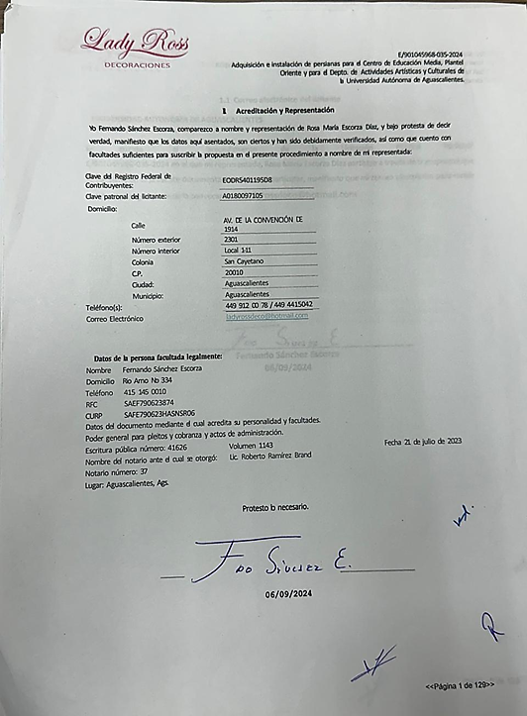  En relación con el incumplimiento previamente señalado, en el numeral X.2.5 de la convocatoria, se solicitó:  “Carta poder: En el caso de que el licitante o su representante legal o común, no se presente al acto de inscripción y apertura de proposiciones y en su lugar envíe a otra persona para que entregue la propuesta en este acto, esta última deberá presentar carta poder simple, debidamente requisitada de acuerdo con el formato anexo a estas bases, acompañada de las dos identificaciones originales y copias, la del licitante o su representante legal o común que firme la propuesta, y la de la persona que asista a presentar la propuesta. En caso de faltar esta última, la persona que presente la propuesta sólo podrá participar en el desarrollo del acto con carácter de oyente.”  La carta poder presentada en la propuesta registrada con el nombre de Rosa María Escorza Díaz, únicamente menciona: “otorgo poder necesario y bastante para que Fernando Sánchez Escorza, en mi nombre y representación asista a los diversos actos de licitación arriba citada y entregue mi propuesta técnica y económica”  Pudiéndose corroborar que no se expresa por “Rosa María Escorza Díaz”, un poder para “Fernando Sánchez Escorza” para firmar la propuesta de licitación y comprometerse a su nombre y representación.  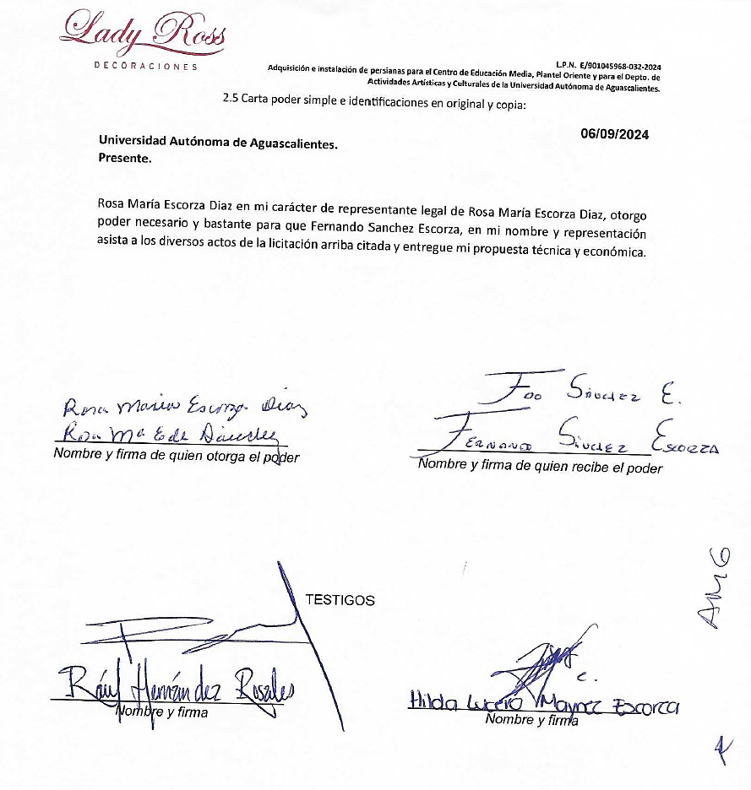  De lo anterior, la licitante ROSA MARÍA ESCORZA DÍAZ, incumple con lo solicitado, toda vez que, el C. FERNANDO SÁNCHEZ ESCORZA no cuenta o no acredita tener facultades de representación para suscribir la propuesta, ya que no presenta instrumento público idóneo, donde consten dichas facultades, solamente hace mención en el Anexo “3” de Acreditación y representación, de contar con poder general para pleitos y cobranzas y actos de administración, colocando los datos del instrumento y del fedatario público, sin embargo, en la propuesta no se integra el documento señalado para tal caso; observación que quedó asentada de manera expresa como “En Revisión” en el Anexo “1” Documentación Técnica y Administrativa, en el acto de presentación y apertura de propuestas por lo que conforme a lo requerido en las bases de la convocatoria, incumple con lo solicitado.  Aunado a lo anterior, y conforme a las aclaraciones realizadas por la convocante, en la junta de aclaraciones, celebrada el 02 de septiembre de 2024, conforme a lo indicado en la convocatoria y en relación a lo solicitado en dicha junta, siendo lo siguiente:  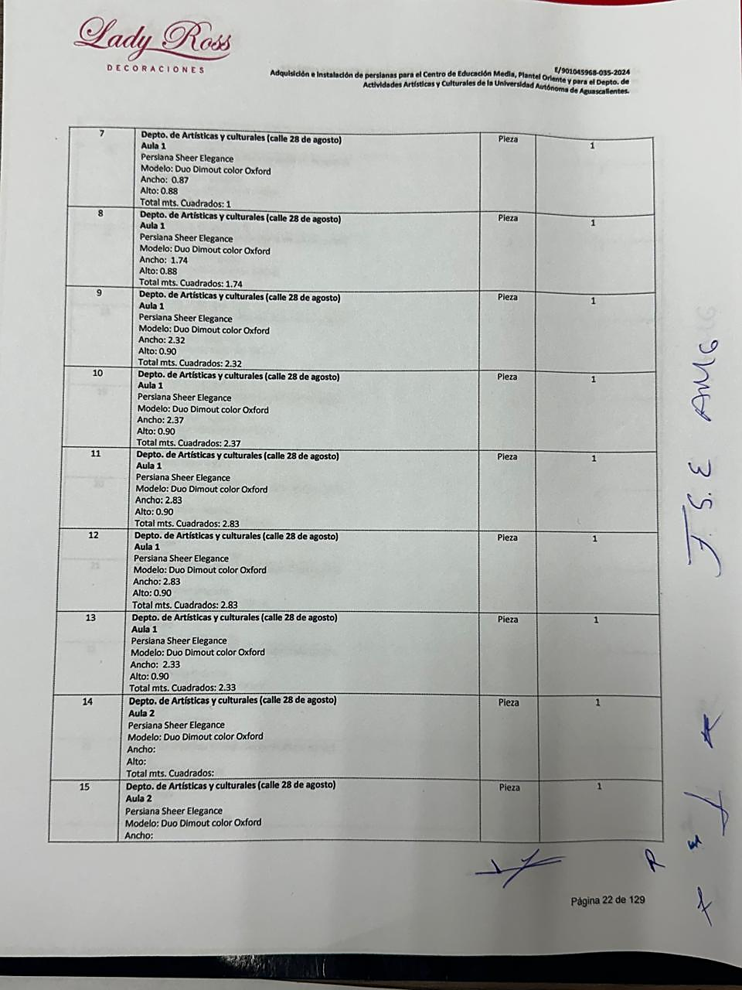  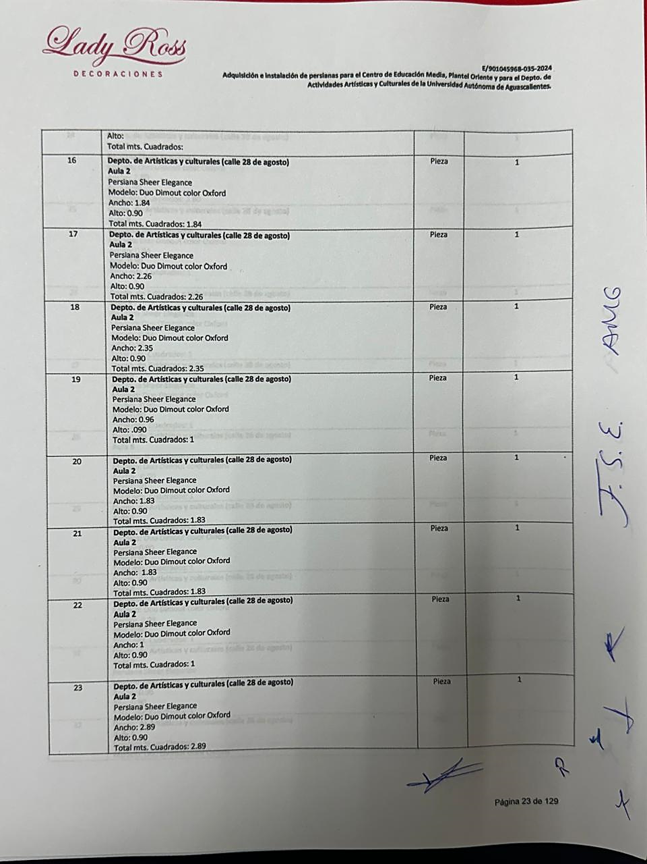  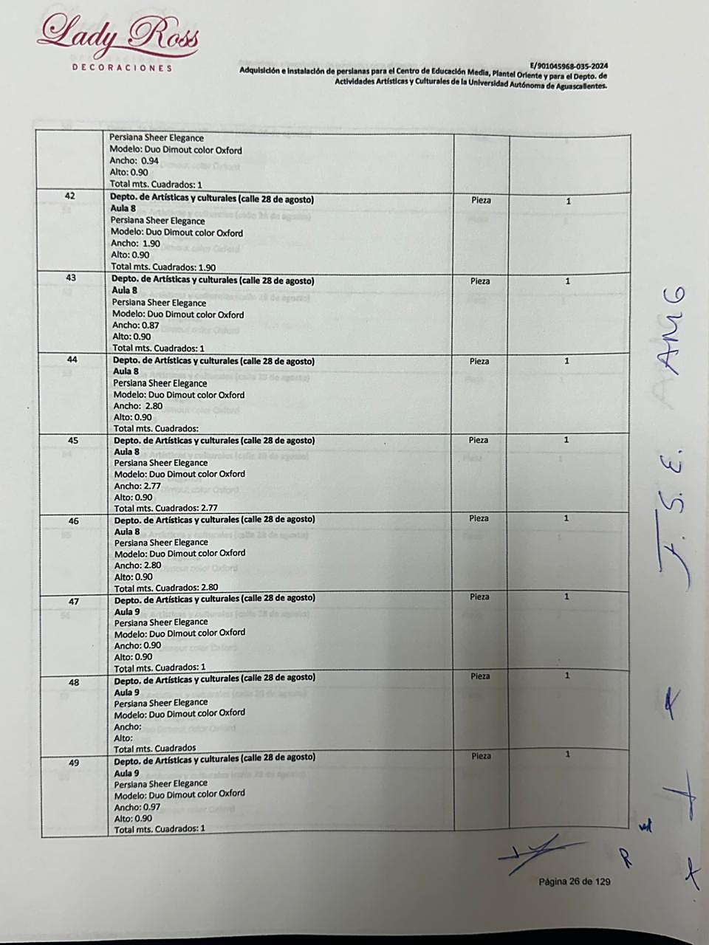  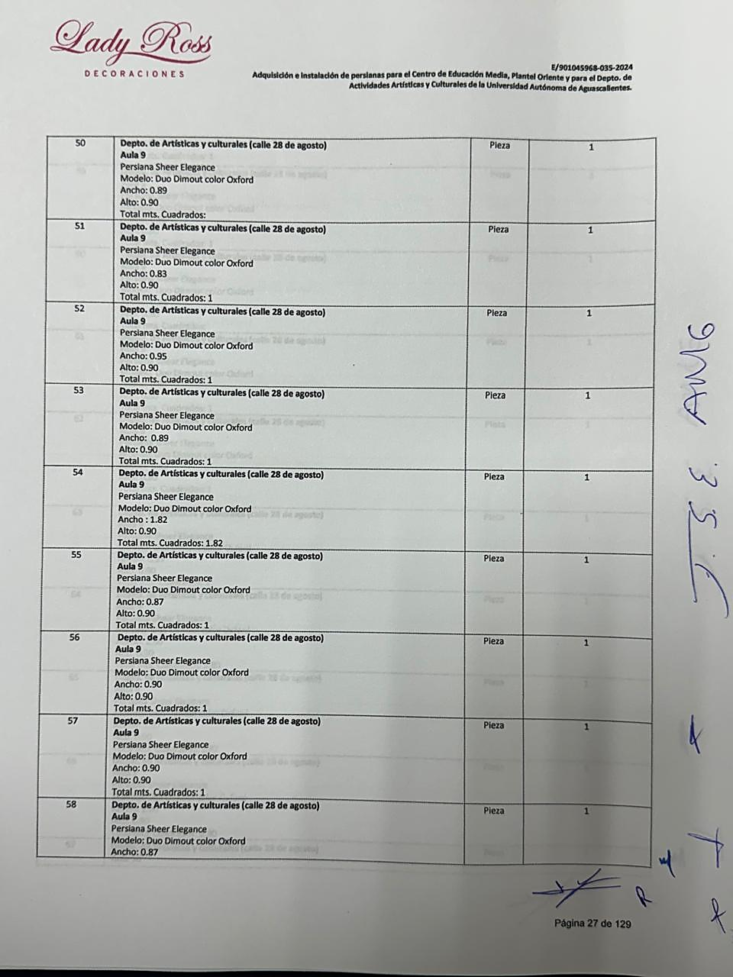  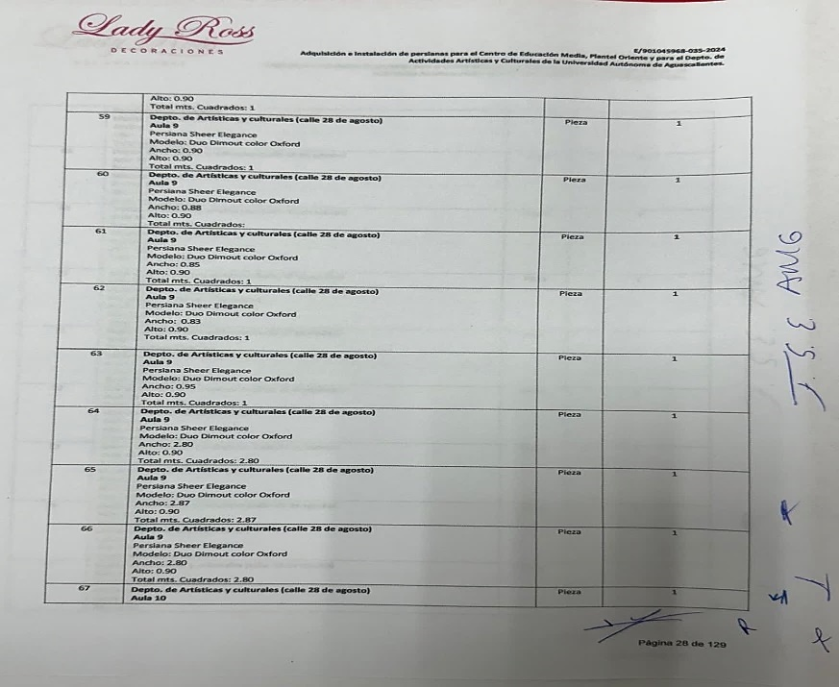  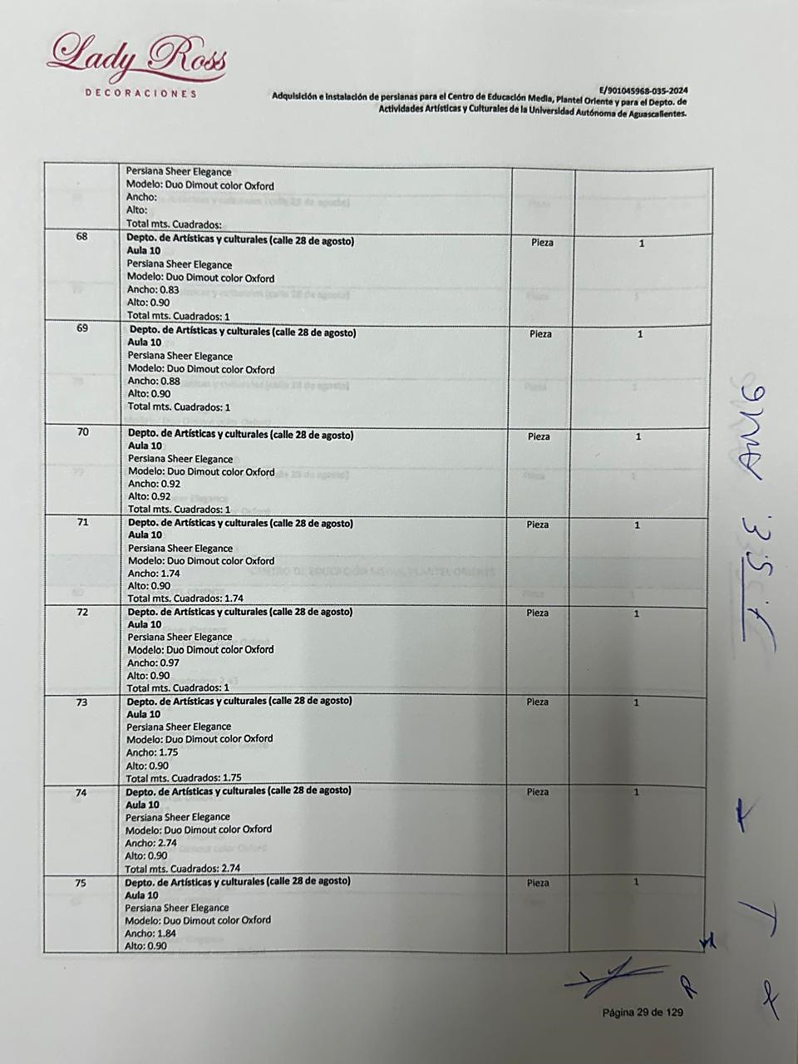  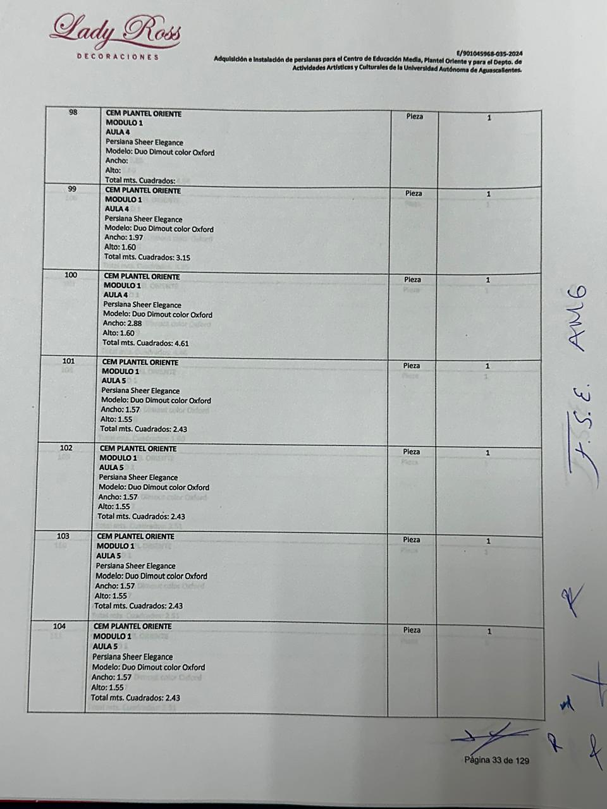  Por lo que presenta incumplimiento en las partidas 14, 15, 44, 48, 50, 67 y 98, toda vez que al momento de la revisión técnica a detalle de la propuesta de la licitante, el área requirente observó que no especifica o no colaca las medidas requeridas en dichas partidas, y como consecuencia de lo anterior se realiza el desechamiento de manera general para ambos conjuntos de partidas en el que participa, ya que en la convocatoria se estableció que “la adjudicación en esta licitación será por conjunto total a un solo Licitante. Por lo que la Licitación se puede adjudicar a uno o a varios proveedores, correspondiendo de la siguiente manera:  *Las Partidas 1 a 79 se adjudicarán en conjunto a un solo licitante.  *Las Partidas 80 a 308 se adjudicarán en conjunto a un solo licitante  A quien en conjunto presente la propuesta técnica solvente con precios más bajo por conjunto de partidas.”  Por lo que, al incumplir en especifico para las partidas señaladas, y conforme a lo establecido en la convocatoria, donde se menciona que la adjudicación para la presente licitación, se realizará de manera conjunta, por lo que en consecuencia, se realiza el desechamiento de manera general, por involucrar partidas contenidas en ambos conjuntos.  Al corroborarse los incumplimientos antes señalados, se determina: “XIII. DESECHAMIENTO DE PROPUESTAS” XIII.1 en donde se menciona que la convocante desechará las propuestas de los licitantes de conformidad al artículo 50 fracción XV y 57 de la Ley, señalando algunas de las siguientes situaciones: El incumplimiento de alguno de los requisitos establecidos en estas bases y sus anexos; por lo que de conformidad a los incumplimientos manifestados, que afectan su solvencia de manera general, conforme a lo señalado en el artículo 55 y 56 de la Ley de las bases de la presente licitación, se realiza el desechamiento de manera general de la licitante ROSA MARIA ESCORZA DIAZ.  Revisión Técnica realizada por el Decano del Centro de Educación Media, M. en C. E. Julio Oscar Rascón Zaragoza y Secretaria Administrativa del Centro de Educación Media, Dra. en Art. Norma Lucía García Amador, conforme a los anexos de la Convocatoria LPN E/901045968-035-2024.  Revisión Administrativa realizada por la Dirección General de Finanzas, a través de su titular el Mtro. En F. y N. Jorge Silva Robles, por la Jefa del Departamento de Compras, la M. en A.P. Beatriz Elizabeth Rivera de Loera y por la Encargada de Licitaciones, Lic. Gabriela del Socorro Muñoz Vera.
  Partida 14  Depto. de Artísticas y culturales (calle 28 de agosto)  Aula 2  Persiana Sheer Elegance  Modelo: Duo Dimout color Oxford  Ancho: 0.93  Alto: 0.90  Total mts. Cuadrados: 1.00  Partida 15  Depto. de Artísticas y culturales (calle 28 de agosto)  Aula 2  Persiana Sheer Elegance  Modelo: Duo Dimout color Oxford  Ancho: 2.89  Alto: 0.90  Total mts. Cuadrados: 2.89  Partida 44  Depto. de Artísticas y culturales (calle 28 de agosto)  Aula 8  Persiana Sheer Elegance  Modelo: Duo Dimout color Oxford  Ancho: 2.80  Alto: 0.90  Total mts. Cuadrados: 2.80 | Partida 48  Depto. de Artísticas y culturales (calle 28 de agosto)  Aula 9  Persiana Sheer Elegance  Modelo: Duo Dimout color Oxford  Ancho: 0.83  Alto: 0.90  Total mts. Cuadrados: 1.00  Partida 50  Depto. de Artísticas y culturales (calle 28 de agosto)  Aula 9  Persiana Sheer Elegance  Modelo: Duo Dimout color Oxford  Ancho: 0.89  Alto: 0.90  Total mts. Cuadrados: 1.00  Partida 67  Depto. de Artísticas y culturales (calle 28 de agosto)  Aula 10  Persiana Sheer Elegance  Modelo: Duo Dimout color Oxford  Ancho: 095  Alto: 0.90  Total mts. Cuadrados: 1.00  Partida 98  CEM PLANTEL ORIENTE  MODULO 1  AULA 4  Persiana Sheer Elegance  Modelo: Duo Dimout color Oxford  Ancho: 2.82  Alto: 1.60  Total mts. Cuadrados: 4.51
---------------------------------------------------------------------------------------------------------------------------------------------------
------------------------------------------------------------ADJUDICACIÓN-----------------------------------------------------------------------------------------------------------------------------------------------------------------------------------------------------------------
Se resuelve: de conformidad a lo establecido en la convocatoria, y en la Junta de Aclaraciones, del análisis realizado y que constan en los anexos, las propuestas solventes, se determina adjudicar el contrato tal como se describe a continuación: -----------------------------------------------------------------------------------------------------------------------------------------------------------------------------------------------------------------------------------------------------------------
Empresa Adjudicada: JUAN CARLOS CUARA MORENO
Partida | Descripción | Unidad de Medida | Cantidad | Importe  antes de IVA | Importe total antes de IVA
1 | Depto. de Artísticas y culturales (calle 28 de agosto)  Aula H  Persiana Sheer Elegance  Modelo: Duo Dimout color Oxford  Ancho: 1.45  Alto:0.90  Total mts. Cuadrados:1.45 | Pieza | 1 | $855.50 | 855.50
2 | Depto. de Artísticas y culturales (calle 28 de agosto)  Aula H  Persiana Sheer Elegance  Modelo: Duo Dimout color Oxford  Ancho: 2.68  Alto:0.90  Total mts. Cuadrados: 2.68 | Pieza | 1 | $1,581.20 | 1,581.20
3 | Depto. de Artísticas y culturales (calle 28 de agosto)  Cubículo 2  Persiana Sheer Elegance  Modelo: Duo Dimout color Oxford  Ancho:1.68  Alto:1.45  Total mts. Cuadrados: 2.44 | Pieza | 1 | $1,439.60 | 1,439.60
4 | Depto. de Artísticas y culturales (calle 28 de agosto)  Cubículo 1  Persiana Sheer Elegance  Modelo: Duo Dimout color Oxford  Ancho: 1.68  Alto: 1.45  Total mts. Cuadrados:2.44 | Pieza | 1 | $1,439.60 | 1,439.60
5 | Depto. de Artísticas y culturales (calle 28 de agosto)  Aula 1  Persiana Sheer Elegance  Modelo: Duo Dimout color Oxford  Ancho: 0.95  Alto: 0.88  Total mts. Cuadrados: 1 | Pieza | 1 | $590.00 | 590.00
6 | Depto. de Artísticas y culturales (calle 28 de agosto)  Aula 1  Persiana Sheer Elegance  Modelo: Duo Dimout color Oxford  Ancho: 1.86  Alto: 0.88  Total mts. Cuadrados: 1.86 | Pieza | 1 | $1,097.40 | 1,097.40
7 | Depto. de Artísticas y culturales (calle 28 de agosto)  Aula 1  Persiana Sheer Elegance  Modelo: Duo Dimout color Oxford  Ancho: 0.87  Alto: 0.88  Total mts. Cuadrados: 1 | Pieza | 1 | $590.00 | 590.00
8 | Depto. de Artísticas y culturales (calle 28 de agosto)  Aula 1  Persiana Sheer Elegance  Modelo: Duo Dimout color Oxford  Ancho: 1.74  Alto: 0.88  Total mts. Cuadrados: 1.74 | Pieza | 1 | $1,026.60 | 1,026.60
9 | Depto. de Artísticas y culturales (calle 28 de agosto)  Aula 1  Persiana Sheer Elegance  Modelo: Duo Dimout color Oxford  Ancho: 2.32  Alto: 0.90  Total mts. Cuadrados: 2.32 | Pieza | 1 | $1,368.80 | 1,368.80
10 | Depto. de Artísticas y culturales (calle 28 de agosto)  Aula 1  Persiana Sheer Elegance  Modelo: Duo Dimout color Oxford  Ancho: 2.37  Alto: 0.90  Total mts. Cuadrados: 2.37 | Pieza | 1 | $1,398.30 | 1,398.30
11 | Depto. de Artísticas y culturales (calle 28 de agosto)  Aula 1  Persiana Sheer Elegance  Modelo: Duo Dimout color Oxford  Ancho: 2.83  Alto: 0.90  Total mts. Cuadrados: 2.83 | Pieza | 1 | $1,669.70 | 1,669.70
12 | Depto. de Artísticas y culturales (calle 28 de agosto)  Aula 1  Persiana Sheer Elegance  Modelo: Duo Dimout color Oxford  Ancho: 2.83  Alto: 0.90  Total mts. Cuadrados: 2.83 | Pieza | 1 | $1,669.70 | 1,669.70
13 | Depto. de Artísticas y culturales (calle 28 de agosto)  Aula 1  Persiana Sheer Elegance  Modelo: Duo Dimout color Oxford  Ancho: 2.33  Alto: 0.90  Total mts. Cuadrados: 2.33 | Pieza | 1 | $1,374.70 | 1,374.70
14 | Depto. de Artísticas y culturales (calle 28 de agosto)  Aula 2  Persiana Sheer Elegance  Modelo: Duo Dimout color Oxford  Ancho:  Alto:  Total mts. Cuadrados: | Pieza | 1 | $590.00 | 590.00
15 | Depto. de Artísticas y culturales (calle 28 de agosto)  Aula 2  Persiana Sheer Elegance  Modelo: Duo Dimout color Oxford  Ancho:  Alto:  Total mts. Cuadrados: | Pieza | 1 | $1,705.10 | 1,705.10
16 | Depto. de Artísticas y culturales (calle 28 de agosto)  Aula 2  Persiana Sheer Elegance  Modelo: Duo Dimout color Oxford  Ancho: 1.84  Alto: 0.90  Total mts. Cuadrados: 1.84 | Pieza | 1 | $1,085.60 | 1,085.60
17 | Depto. de Artísticas y culturales (calle 28 de agosto)  Aula 2  Persiana Sheer Elegance  Modelo: Duo Dimout color Oxford  Ancho: 2.26  Alto: 0.90  Total mts. Cuadrados: 2.26 | Pieza | 1 | $1,333.40 | 1,333.40
18 | Depto. de Artísticas y culturales (calle 28 de agosto)  Aula 2  Persiana Sheer Elegance  Modelo: Duo Dimout color Oxford  Ancho: 2.35  Alto: 0.90  Total mts. Cuadrados: 2.35 | Pieza | 1 | $1,386.50 | 1,386.50
19 | Depto. de Artísticas y culturales (calle 28 de agosto)  Aula 2  Persiana Sheer Elegance  Modelo: Duo Dimout color Oxford  Ancho: 0.96  Alto: .090  Total mts. Cuadrados: 1 | Pieza | 1 | $590.00 | 590.00
20 | Depto. de Artísticas y culturales (calle 28 de agosto)  Aula 2  Persiana Sheer Elegance  Modelo: Duo Dimout color Oxford  Ancho: 1.83  Alto: 0.90  Total mts. Cuadrados: 1.83 | Pieza | 1 | $1,079.70 | 1,079.70
21 | Depto. de Artísticas y culturales (calle 28 de agosto)  Aula 2  Persiana Sheer Elegance  Modelo: Duo Dimout color Oxford  Ancho: 1.83  Alto: 0.90  Total mts. Cuadrados: 1.83 | Pieza | 1 | $1,079.70 | 1,079.70
22 | Depto. de Artísticas y culturales (calle 28 de agosto)  Aula 2  Persiana Sheer Elegance  Modelo: Duo Dimout color Oxford  Ancho: 1  Alto: 0.90  Total mts. Cuadrados: 1 | Pieza | 1 | $590.00 | 590.00
23 | Depto. de Artísticas y culturales (calle 28 de agosto)  Aula 2  Persiana Sheer Elegance  Modelo: Duo Dimout color Oxford  Ancho: 2.89  Alto: 0.90  Total mts. Cuadrados: 2.89 | Pieza | 1 | $1,705.10 | 1,705.10
24 | Depto. de Artísticas y culturales (calle 28 de agosto)  Aula 2  Persiana Sheer Elegance  Modelo: Duo Dimout color Oxford  Ancho: 2.80  Alto: 0.90  Total mts. Cuadrados: 2.80 | Pieza | 1 | $1,652.00 | 1,652.00
25 | Depto. de Artísticas y culturales (calle 28 de agosto)  Aula 8  Persiana Sheer Elegance  Modelo: Duo Dimout color Oxford  Ancho: 0.94  Alto: 0.90  Total mts. Cuadrados: 1 | Pieza | 1 | $590.00 | 590.00
26 | Depto. de Artísticas y culturales (calle 28 de agosto)  Aula 8  Persiana Sheer Elegance  Modelo: Duo Dimout color Oxford  Ancho: 0.82  Alto: 0.99  Total mts. Cuadrados: 1 | Pieza | 1 | $590.00 | 590.00
27 | Depto. de Artísticas y culturales (calle 28 de agosto)  Aula 8  Persiana Sheer Elegance  Modelo: Duo Dimout color Oxford  Ancho: 0.90  Alto: 0.90  Total mts. Cuadrados: 1 | Pieza | 1 | $590.00 | 590.00
28 | Depto. de Artísticas y culturales (calle 28 de agosto)  Aula 8  Persiana Sheer Elegance  Modelo: Duo Dimout color Oxford  Ancho: 0.90  Alto: 0.90  Total mts. Cuadrados: 1 | Pieza | 1 | $590.00 | 590.00
29 | Depto. de Artísticas y culturales (calle 28 de agosto)  Aula 8  Persiana Sheer Elegance  Modelo: Duo Dimout color Oxford  Ancho: 0.90  Alto: 0.90  Total mts. Cuadrados: 1 | Pieza | 1 | $590.00 | 590.00
30 | Depto. de Artísticas y culturales (calle 28 de agosto)  Aula 8  Persiana Sheer Elegance  Modelo: Duo Dimout color Oxford  Ancho: 0.93  Alto: 0.90  Total mts. Cuadrados: 1 | Pieza | 1 | $590.00 | 590.00
31 | Depto. de Artísticas y culturales (calle 28 de agosto)  Aula 8  Persiana Sheer Elegance  Modelo: Duo Dimout color Oxford  Ancho: 0.95  Alto: 0.90  Total mts. Cuadrados: 1 | Pieza | 1 | $590.00 | 590.00
32 | Depto. de Artísticas y culturales (calle 28 de agosto)  Aula 8  Persiana Sheer Elegance  Modelo: Duo Dimout color Oxford  Ancho: 1.83  Alto: 0.90  Total mts. Cuadrados: 1.83 | Pieza | 1 | $1,079.70 | 1,079.70
33 | Depto. de Artísticas y culturales (calle 28 de agosto)  Aula 8  Persiana Sheer Elegance  Modelo: Duo Dimout color Oxford  Ancho: 2.84  Alto: 0.90  Total mts. Cuadrados: 2.84 | Pieza | 1 | $1,675.60 | 1,675.60
34 | Depto. de Artísticas y culturales (calle 28 de agosto)  Aula 8  Persiana Sheer Elegance  Modelo: Duo Dimout color Oxford  Ancho: 2.77  Alto: 0.90  Total mts. Cuadrados: 2.77 | Pieza | 1 | $1,634.30 | 1,634.30
35 | Depto. de Artísticas y culturales (calle 28 de agosto)  Aula 8  Persiana Sheer Elegance  Modelo: Duo Dimout color Oxford  Ancho: 1.73  Alto: 0.90  Total mts. Cuadrados: 1.73 | Pieza | 1 | $1,020.70 | 1,020.70
36 | Depto. de Artísticas y culturales (calle 28 de agosto)  Aula 8  Persiana Sheer Elegance  Modelo: Duo Dimout color Oxford  Ancho: 0.86  Alto: 0.90  Total mts. Cuadrados: 1 | Pieza | 1 | $590.00 | 590.00
37 | Depto. de Artísticas y culturales (calle 28 de agosto)  Aula 8  Persiana Sheer Elegance  Modelo: Duo Dimout color Oxford  Ancho: 0.90  Alto: 0.90  Total mts. Cuadrados: 1 | Pieza | 1 | $590.00 | 590.00
38 | Depto. de Artísticas y culturales (calle 28 de agosto)  Aula 8  Persiana Sheer Elegance  Modelo: Duo Dimout color Oxford  Ancho: 0.96  Alto: 0.90  Total mts. Cuadrados: 1 | Pieza | 1 | $590.00 | 590.00
39 | Depto. de Artísticas y culturales (calle 28 de agosto)  Aula 8  Persiana Sheer Elegance  Modelo: Duo Dimout color Oxford  Ancho: 0.94  Alto:0.90  Total mts. Cuadrados: 1 | Pieza | 1 | $590.00 | 590.00
40 | Depto. de Artísticas y culturales (calle 28 de agosto)  Aula 8  Persiana Sheer Elegance  Modelo: Duo Dimout color Oxford  Ancho: 0.90  Alto: 0.90  Total mts. Cuadrados: 1 | Pieza | 1 | $590.00 | 590.00
41 | Depto. de Artísticas y culturales (calle 28 de agosto)  Aula 8  Persiana Sheer Elegance  Modelo: Duo Dimout color Oxford  Ancho: 0.94  Alto: 0.90  Total mts. Cuadrados: 1 | Pieza | 1 | $590.00 | 590.00
42 | Depto. de Artísticas y culturales (calle 28 de agosto)  Aula 8  Persiana Sheer Elegance  Modelo: Duo Dimout color Oxford  Ancho: 1.90  Alto: 0.90  Total mts. Cuadrados: 1.90 | Pieza | 1 | $1,121.00 | 1,121.00
43 | Depto. de Artísticas y culturales (calle 28 de agosto)  Aula 8  Persiana Sheer Elegance  Modelo: Duo Dimout color Oxford  Ancho: 0.87  Alto: 0.90  Total mts. Cuadrados: 1 | Pieza | 1 | $590.00 | 590.00
44 | Depto. de Artísticas y culturales (calle 28 de agosto)  Aula 8  Persiana Sheer Elegance  Modelo: Duo Dimout color Oxford  Ancho: 2.80  Alto: 0.90  Total mts. Cuadrados: | Pieza | 1 | $1,652.00 | 1,652.00
45 | Depto. de Artísticas y culturales (calle 28 de agosto)  Aula 8  Persiana Sheer Elegance  Modelo: Duo Dimout color Oxford  Ancho: 2.77  Alto: 0.90  Total mts. Cuadrados: 2.77 | Pieza | 1 | $1,634.30 | 1,634.30
46 | Depto. de Artísticas y culturales (calle 28 de agosto)  Aula 8  Persiana Sheer Elegance  Modelo: Duo Dimout color Oxford  Ancho: 2.80  Alto: 0.90  Total mts. Cuadrados: 2.80 | Pieza | 1 | $1,652.00 | 1,652.00
47 | Depto. de Artísticas y culturales (calle 28 de agosto)  Aula 9  Persiana Sheer Elegance  Modelo: Duo Dimout color Oxford  Ancho: 0.90  Alto: 0.90  Total mts. Cuadrados: 1 | Pieza | 1 | $590.00 | 590.00
48 | Depto. de Artísticas y culturales (calle 28 de agosto)  Aula 9  Persiana Sheer Elegance  Modelo: Duo Dimout color Oxford  Ancho:  Alto:  Total mts. Cuadrados | Pieza | 1 | $590.00 | 590.00
49 | Depto. de Artísticas y culturales (calle 28 de agosto)  Aula 9  Persiana Sheer Elegance  Modelo: Duo Dimout color Oxford  Ancho: 0.97  Alto: 0.90  Total mts. Cuadrados: 1 | Pieza | 1 | $590.00 | 590.00
50 | Depto. de Artísticas y culturales (calle 28 de agosto)  Aula 9  Persiana Sheer Elegance  Modelo: Duo Dimout color Oxford  Ancho: 0.89  Alto: 0.90  Total mts. Cuadrados: | Pieza | 1 | $590.00 | 590.00
51 | Depto. de Artísticas y culturales (calle 28 de agosto)  Aula 9  Persiana Sheer Elegance  Modelo: Duo Dimout color Oxford  Ancho: 0.83  Alto: 0.90  Total mts. Cuadrados: 1 | Pieza | 1 | $590.00 | 590.00
52 | Depto. de Artísticas y culturales (calle 28 de agosto)  Aula 9  Persiana Sheer Elegance  Modelo: Duo Dimout color Oxford  Ancho: 0.95  Alto: 0.90  Total mts. Cuadrados: 1 | Pieza | 1 | $590.00 | 590.00
53 | Depto. de Artísticas y culturales (calle 28 de agosto)  Aula 9  Persiana Sheer Elegance  Modelo: Duo Dimout color Oxford  Ancho: 0.89  Alto: 0.90  Total mts. Cuadrados: 1 | Pieza | 1 | $590.00 | 590.00
54 | Depto. de Artísticas y culturales (calle 28 de agosto)  Aula 9  Persiana Sheer Elegance  Modelo: Duo Dimout color Oxford  Ancho : 1.82  Alto: 0.90  Total mts. Cuadrados: 1.82 | Pieza | 1 | $1,073.80 | 1,073.80
55 | Depto. de Artísticas y culturales (calle 28 de agosto)  Aula 9  Persiana Sheer Elegance  Modelo: Duo Dimout color Oxford  Ancho: 0.87  Alto: 0.90  Total mts. Cuadrados: 1 | Pieza | 1 | $590.00 | 590.00
56 | Depto. de Artísticas y culturales (calle 28 de agosto)  Aula 9  Persiana Sheer Elegance  Modelo: Duo Dimout color Oxford  Ancho: 0.90  Alto: 0.90  Total mts. Cuadrados: 1 | Pieza | 1 | $590.00 | 590.00
57 | Depto. de Artísticas y culturales (calle 28 de agosto)  Aula 9  Persiana Sheer Elegance  Modelo: Duo Dimout color Oxford  Ancho: 0.90  Alto: 0.90  Total mts. Cuadrados: 1 | Pieza | 1 | $590.00 | 590.00
58 | Depto. de Artísticas y culturales (calle 28 de agosto)  Aula 9  Persiana Sheer Elegance  Modelo: Duo Dimout color Oxford  Ancho: 0.87  Alto: 0.90  Total mts. Cuadrados: 1 | Pieza | 1 | $590.00 | 590.00
59 | Depto. de Artísticas y culturales (calle 28 de agosto)  Aula 9  Persiana Sheer Elegance  Modelo: Duo Dimout color Oxford  Ancho: 0.90  Alto: 0.90  Total mts. Cuadrados: 1 | Pieza | 1 | $590.00 | 590.00
60 | Depto. de Artísticas y culturales (calle 28 de agosto)  Aula 9  Persiana Sheer Elegance  Modelo: Duo Dimout color Oxford  Ancho: 0.88  Alto: 0.90  Total mts. Cuadrados: | Pieza | 1 | $590.00 | 590.00
61 | Depto. de Artísticas y culturales (calle 28 de agosto)  Aula 9  Persiana Sheer Elegance  Modelo: Duo Dimout color Oxford  Ancho: 0.85  Alto: 0.90  Total mts. Cuadrados: 1 | Pieza | 1 | $590.00 | 590.00
62 | Depto. de Artísticas y culturales (calle 28 de agosto)  Aula 9  Persiana Sheer Elegance  Modelo: Duo Dimout color Oxford  Ancho: 0.83  Alto: 0.90  Total mts. Cuadrados: 1 | Pieza | 1 | $590.00 | 590.00
63 | Depto. de Artísticas y culturales (calle 28 de agosto)  Aula 9  Persiana Sheer Elegance  Modelo: Duo Dimout color Oxford  Ancho: 0.95  Alto: 0.90  Total mts. Cuadrados: 1 | Pieza | 1 | $590.00 | 590.00
64 | Depto. de Artísticas y culturales (calle 28 de agosto)  Aula 9  Persiana Sheer Elegance  Modelo: Duo Dimout color Oxford  Ancho: 2.80  Alto: 0.90  Total mts. Cuadrados: 2.80 | Pieza | 1 | $1,652.00 | 1,652.00
65 | Depto. de Artísticas y culturales (calle 28 de agosto)  Aula 9  Persiana Sheer Elegance  Modelo: Duo Dimout color Oxford  Ancho: 2.87  Alto: 0.90  Total mts. Cuadrados: 2.87 | Pieza | 1 | $1,693.30 | 1,693.30
66 | Depto. de Artísticas y culturales (calle 28 de agosto)  Aula 9  Persiana Sheer Elegance  Modelo: Duo Dimout color Oxford  Ancho: 2.80  Alto: 0.90  Total mts. Cuadrados: 2.80 | Pieza | 1 | $1,652.00 | 1,652.00
67 | Depto. de Artísticas y culturales (calle 28 de agosto)  Aula 10  Persiana Sheer Elegance  Modelo: Duo Dimout color Oxford  Ancho:  Alto:  Total mts. Cuadrados: | Pieza | 1 | $590.00 | 590.00
68 | Depto. de Artísticas y culturales (calle 28 de agosto)  Aula 10  Persiana Sheer Elegance  Modelo: Duo Dimout color Oxford  Ancho: 0.83  Alto: 0.90  Total mts. Cuadrados: 1 | Pieza | 1 | $590.00 | 590.00
69 | Depto. de Artísticas y culturales (calle 28 de agosto)  Aula 10  Persiana Sheer Elegance  Modelo: Duo Dimout color Oxford  Ancho: 0.88  Alto: 0.90  Total mts. Cuadrados: 1 | Pieza | 1 | $590.00 | 590.00
70 | Depto. de Artísticas y culturales (calle 28 de agosto)  Aula 10  Persiana Sheer Elegance  Modelo: Duo Dimout color Oxford  Ancho: 0.92  Alto: 0.92  Total mts. Cuadrados: 1 | Pieza | 1 | $590.00 | 590.00
71 | Depto. de Artísticas y culturales (calle 28 de agosto)  Aula 10  Persiana Sheer Elegance  Modelo: Duo Dimout color Oxford  Ancho: 1.74  Alto: 0.90  Total mts. Cuadrados: 1.74 | Pieza | 1 | $1,026.60 | 1,026.60
72 | Depto. de Artísticas y culturales (calle 28 de agosto)  Aula 10  Persiana Sheer Elegance  Modelo: Duo Dimout color Oxford  Ancho: 0.97  Alto: 0.90  Total mts. Cuadrados: 1 | Pieza | 1 | $590.00 | 590.00
73 | Depto. de Artísticas y culturales (calle 28 de agosto)  Aula 10  Persiana Sheer Elegance  Modelo: Duo Dimout color Oxford  Ancho: 1.75  Alto: 0.90  Total mts. Cuadrados: 1.75 | Pieza | 1 | $1,032.50 | 1,032.50
74 | Depto. de Artísticas y culturales (calle 28 de agosto)  Aula 10  Persiana Sheer Elegance  Modelo: Duo Dimout color Oxford  Ancho: 2.74  Alto: 0.90  Total mts. Cuadrados: 2.74 | Pieza | 1 | $1,616.60 | 1,616.60
75 | Depto. de Artísticas y culturales (calle 28 de agosto)  Aula 10  Persiana Sheer Elegance  Modelo: Duo Dimout color Oxford  Ancho: 1.84  Alto: 0.90  Total mts. Cuadrados: 1.84 | Pieza | 1 | $1,085.60 | 1,085.60
76 | Depto. de Artísticas y culturales (calle 28 de agosto)  Aula 10  Persiana Sheer Elegance  Modelo: Duo Dimout color Oxford  Ancho: 2.63  Alto: 0.90  Total mts. Cuadrados: 2.63 | Pieza | 1 | $1,551.70 | 1,551.70
77 | Depto. de Artísticas y culturales (calle 28 de agosto)  Aula 10  Persiana Sheer Elegance  Modelo: Duo Dimout color Oxford  Ancho: 2.74  Alto: 0.90  Total mts. Cuadrados: 2.74 | Pieza | 1 | $1,616.60 | 1,616.60
78 | Depto. de Artísticas y culturales (calle 28 de agosto)  Aula 10  Persiana Sheer Elegance  Modelo: Duo Dimout color Oxford  Ancho: 2.80  Alto: 0.90  Total mts. Cuadrados: 2.80 | Pieza | 1 | $1,652.00 | 1,652.00
79 | Depto. de Artísticas y culturales (calle 28 de agosto)  Aula 10  Persiana Sheer Elegance  Modelo: Duo Dimout color Oxford  Ancho: 2.63  Alto: 0.90  Total mts. Cuadrados: 2.63 | Pieza | 1 | $1,551.70 | 1,551.70
Subtotal |  |  |  | $78,222.20 | $78,222.20
80 | CEM PLANTEL ORIENTE  MODULO 1  Aula 2  Persiana Sheer Elegance  Modelo: Duo Dimout color Oxford  Ancho: 1.57  Alto:1.55  Total mts. Cuadrados: 2.43 | Pieza | 1 | $1,433.70 | 1,433.70
81 | CEM PLANTEL ORIENTE  MODULO 1  Aula 2  Persiana Sheer Elegance  Modelo: Duo Dimout color Oxford  Ancho: 1.57  Alto: 1.55  Total mts. Cuadrados: 2.43 | Pieza | 1 | $1,433.70 | 1,433.70
82 | CEM PLANTEL ORIENTE  MODULO 1  Aula 2  Persiana Sheer Elegance  Modelo: Duo Dimout color Oxford  Ancho: 1.57  Alto: 1.55  Total mts. Cuadrados: 2.43 | Pieza | 1 | $1,433.70 | 1,433.70
83 | CEM PLANTEL ORIENTE  MODULO 1  AULA 2  Persiana Sheer Elegance  Modelo: Duo Dimout color Oxford  Ancho: 1.56  Alto: 1.55  Total mts. Cuadrados: 2.42 | Pieza | 1 | $1,427.80 | 1,427.80
84 | CEM PLANTEL ORIENTE  MODULO 1  AULA 2  Persiana Sheer Elegance  Modelo: Duo Dimout color Oxford  Ancho: 2.82  Alto: 1.60  Total mts. Cuadrados: 4.51 | Pieza | 1 | $2,660.90 | 2,660.90
85 | CEM PLANTEL ORIENTE  MODULO 1  AULA 2  Persiana Sheer Elegance  Modelo: Duo Dimout color Oxford  Ancho: 1.97  Alto: 1.60  Total mts. Cuadrados: 3.15 | Pieza | 1 | $1,858.50 | 1,858.50
86 | CEM PLANTEL ORIENTE  MODULO 1  AULA 2  Persiana Sheer Elegance  Modelo: Duo Dimout color Oxford  Ancho: 2.86  Alto: 1.60  Total mts. Cuadrados: 4.58 | Pieza | 1 | $2,702.20 | 2,702.20
87 | CEM PLANTEL ORIENTE  MODULO 1  AULA 3  Persiana Sheer Elegance  Modelo: Duo Dimout color Oxford  Ancho: 1.57  Alto: 1.55  Total mts. Cuadrados: 2.43 | Pieza | 1 | $1,433.70 | 1,433.70
88 | CEM PLANTEL ORIENTE  MODULO 1  AULA 3  Persiana Sheer Elegance  Modelo: Duo Dimout color Oxford  Ancho: 1.57  Alto: 1.55  Total mts. Cuadrados: 2.43 | Pieza | 1 | $1,433.70 | 1,433.70
89 | CEM PLANTEL ORIENTE  MODULO 1  AULA 3  Persiana Sheer Elegance  Modelo: Duo Dimout color Oxford  Ancho: 1.57  Alto: 1.55  Total mts. Cuadrados: 2.43 | Pieza | 1 | $1,433.70 | 1,433.70
90 | CEM PLANTEL ORIENTE  MODULO 1  AULA 3  Persiana Sheer Elegance  Modelo: Duo Dimout color Oxford  Ancho: 1.57  Alto: 1.55  Total mts. Cuadrados: 2.43 | Pieza | 1 | $1,433.70 | 1,433.70
91 | CEM PLANTEL ORIENTE  MODULO 1  AULA 3  Persiana Sheer Elegance  Modelo: Duo Dimout color Oxford  Ancho: 2.82  Alto: 1.60  Total mts. Cuadrados: 4.51 | Pieza | 1 | $2,660.90 | 2,660.90
92 | CEM PLANTEL ORIENTE  MODULO 1  AULA 3  Persiana Sheer Elegance  Modelo: Duo Dimout color Oxford  Ancho: 1.97  Alto:1.60  Total mts. Cuadrados: 3.15 | Pieza | 1 | $1,858.50 | 1,858.50
93 | CEM PLANTEL ORIENTE  MODULO 1  AULA 3  Persiana Sheer Elegance  Modelo: Duo Dimout color Oxford  Ancho: 2.88  Alto: 1.60  Total mts. Cuadrados: 4.61 | Pieza | 1 | $2,719.90 | 2,719.90
94 | CEM PLANTEL ORIENTE  MODULO 1  AULA 4  Persiana Sheer Elegance  Modelo: Duo Dimout color Oxford  Ancho: 1.57  Alto: 1.55  Total mts. Cuadrados: 2.43 | Pieza | 1 | $1,433.70 | 1,433.70
95 | CEM PLANTEL ORIENTE  MODULO 1  AULA 4  Persiana Sheer Elegance  Modelo: Duo Dimout color Oxford  Ancho: 1.57  Alto: 1.55  Total mts. Cuadrados: 2.43 | Pieza | 1 | $1,433.70 | 1,433.70
96 | CEM PLANTEL ORIENTE  MODULO 1  AULA 4  Persiana Sheer Elegance  Modelo: Duo Dimout color Oxford  Ancho: 1.57  Alto: 1.55  Total mts. Cuadrados: 2.43 | Pieza | 1 | $1,433.70 | 1,433.70
97 | CEM PLANTEL ORIENTE  MODULO 1  AULA 4  Persiana Sheer Elegance  Modelo: Duo Dimout color Oxford  Ancho: 1.57  Alto: 1.55  Total mts. Cuadrados: 2.43 | Pieza | 1 | $1,433.70 | 1,433.70
98 | CEM PLANTEL ORIENTE  MODULO 1  AULA 4  Persiana Sheer Elegance  Modelo: Duo Dimout color Oxford  Ancho:  Alto:  Total mts. Cuadrados: | Pieza | 1 | $2,660.90 | 2,660.90
99 | CEM PLANTEL ORIENTE  MODULO 1  AULA 4  Persiana Sheer Elegance  Modelo: Duo Dimout color Oxford  Ancho: 1.97  Alto: 1.60  Total mts. Cuadrados: 3.15 | Pieza | 1 | $1,858.50 | 1,858.50
100 | CEM PLANTEL ORIENTE  MODULO 1  AULA 4  Persiana Sheer Elegance  Modelo: Duo Dimout color Oxford  Ancho: 2.88  Alto: 1.60  Total mts. Cuadrados: 4.61 | Pieza | 1 | $2,719.90 | 2,719.90
101 | CEM PLANTEL ORIENTE  MODULO 1  AULA 5  Persiana Sheer Elegance  Modelo: Duo Dimout color Oxford  Ancho: 1.57  Alto: 1.55  Total mts. Cuadrados: 2.43 | Pieza | 1 | $1,433.70 | 1,433.70
102 | CEM PLANTEL ORIENTE  MODULO 1  AULA 5  Persiana Sheer Elegance  Modelo: Duo Dimout color Oxford  Ancho: 1.57  Alto: 1.55  Total mts. Cuadrados: 2.43 | Pieza | 1 | $1,433.70 | 1,433.70
103 | CEM PLANTEL ORIENTE  MODULO 1  AULA 5  Persiana Sheer Elegance  Modelo: Duo Dimout color Oxford  Ancho: 1.57  Alto: 1.55  Total mts. Cuadrados: 2.43 | Pieza | 1 | $1,433.70 | 1,433.70
104 | CEM PLANTEL ORIENTE  MODULO 1  AULA 5  Persiana Sheer Elegance  Modelo: Duo Dimout color Oxford  Ancho: 1.57  Alto: 1.55  Total mts. Cuadrados: 2.43 | Pieza | 1 | $1,433.70 | 1,433.70
105 | CEM PLANTEL ORIENTE  MODULO 1  AULA 5  Persiana Sheer Elegance  Modelo: Duo Dimout color Oxford  Ancho: 2.85  Alto: 1.60  Total mts. Cuadrados: 4.56 | Pieza | 1 | $2,690.40 | 2,690.40
106 | CEM PLANTEL ORIENTE  MODULO 1  AULA 5  Persiana Sheer Elegance  Modelo: Duo Dimout color Oxford  Ancho: 1.97  Alto: 1.60  Total mts. Cuadrados: 3.15 | Pieza | 1 | $1,858.50 | 1,858.50
107 | CEM PLANTEL ORIENTE  MODULO 1  AULA 5  Persiana Sheer Elegance  Modelo: Duo Dimout color Oxford  Ancho: 2.79  Alto: 1.60  Total mts. Cuadrados: 4.46 | Pieza | 1 | $2,631.40 | 2,631.40
108 | CEM PLANTEL ORIENTE  MODULO 1  AULA 6  Persiana Sheer Elegance  Modelo: Duo Dimout color Oxford  Ancho: 0.90  Alto: 1.60  Total mts. Cuadrados: 1.60 | Pieza | 1 | $944.00 | 944.00
109 | CEM PLANTEL ORIENTE  MODULO 1  AULA 6  Persiana Sheer Elegance  Modelo: Duo Dimout color Oxford  Ancho: 1.57  Alto: 1.60  Total mts. Cuadrados: 2.51 | Pieza | 1 | $1,480.90 | 1,480.90
110 | CEM PLANTEL ORIENTE  MODULO 1  AULA 6  Persiana Sheer Elegance  Modelo: Duo Dimout color Oxford  Ancho: 1.57  Alto: 1.60  Total mts. Cuadrados: 2.51 | Pieza | 1 | $1,480.90 | 1,480.90
111 | CEM PLANTEL ORIENTE  MODULO 1  AULA 6  Persiana Sheer Elegance  Modelo: Duo Dimout color Oxford  Ancho: 1.57  Alto: 1.60  Total mts. Cuadrados: 2.51 | Pieza | 1 | $1,480.90 | 1,480.90
112 | CEM PLANTEL ORIENTE  MODULO 1  AULA 6  Persiana Sheer Elegance  Modelo: Duo Dimout color Oxford  Ancho: 1.57  Alto: 1.60  Total mts. Cuadrados: 2.51 | Pieza | 1 | $1,480.90 | 1,480.90
113 | CEM PLANTEL ORIENTE  MODULO 1  AULA 6  Persiana Sheer Elegance  Modelo: Duo Dimout color Oxford  Ancho: 0.90  Alto: 1.60  Total mts. Cuadrados: 1.60 | Pieza | 1 | $944.00 | 944.00
114 | CEM PLANTEL ORIENTE  MODULO 1  AULA 6  Persiana Sheer Elegance  Modelo: Duo Dimout color Oxford  Ancho: 2.85  Alto: 1.60  Total mts. Cuadrados: 4.56 | Pieza | 1 | $2,690.40 | 2,690.40
115 | CEM PLANTEL ORIENTE  MODULO 1  AULA 6  Persiana Sheer Elegance  Modelo: Duo Dimout color Oxford  Ancho: 0.97  Alto: 1.60  Total mts. Cuadrados: 1.60 | Pieza | 1 | $944.00 | 944.00
116 | CEM PLANTEL ORIENTE  MODULO 1  AULA 6  Persiana Sheer Elegance  Modelo: Duo Dimout color Oxford  Ancho: 1.98  Alto: 1.60  Total mts. Cuadrados: 3.17 | Pieza | 1 | $1,870.30 | 1,870.30
117 | CEM PLANTEL ORIENTE  MODULO 1  AULA 6  Persiana Sheer Elegance  Modelo: Duo Dimout color Oxford  Ancho: 1.87  Alto: 1.60  Total mts. Cuadrados: 2.99 | Pieza | 1 | $1,764.10 | 1,764.10
118 | CEM PLANTEL ORIENTE  MODULO 1  AULA 7  Persiana Sheer Elegance  Modelo: Duo Dimout color Oxford  Ancho: 1.57  Alto: 1.60  Total mts. Cuadrados: 2.51 | Pieza | 1 | $1,480.90 | 1,480.90
119 | CEM PLANTEL ORIENTE  MODULO 1  AULA 7  Persiana Sheer Elegance  Modelo: Duo Dimout color Oxford  Ancho: 1.57  Alto: 1.60  Total mts. Cuadrados: 2.51 | Pieza | 1 | $1,480.90 | 1,480.90
120 | CEM PLANTEL ORIENTE  MODULO 1  AULA 7  Persiana Sheer Elegance  Modelo: Duo Dimout color Oxford  Ancho: 1.57  Alto: 1.60  Total mts. Cuadrados: 2.51 | Pieza | 1 | $1,480.90 | 1,480.90
121 | CEM PLANTEL ORIENTE  MODULO 1  AULA 7  Persiana Sheer Elegance  Modelo: Duo Dimout color Oxford  Ancho: 1.57  Alto: 1.60  Total mts. Cuadrados: 2.51 | Pieza | 1 | $1,480.90 | 1,480.90
122 | CEM PLANTEL ORIENTE  MODULO 1  AULA 7  Persiana Sheer Elegance  Modelo: Duo Dimout color Oxford  Ancho: 2.89  Alto: 1.60  Total mts. Cuadrados: 4.62 | Pieza | 1 | $2,725.80 | 2,725.80
123 | CEM PLANTEL ORIENTE  MODULO 1  AULA 7  Persiana Sheer Elegance  Modelo: Duo Dimout color Oxford  Ancho: 1.97  Alto: 1.60  Total mts. Cuadrados: 3.15 | Pieza | 1 | $1,858.50 | 1,858.50
124 | CEM PLANTEL ORIENTE  MODULO 1  AULA 7  Persiana Sheer Elegance  Modelo: Duo Dimout color Oxford  Ancho: 2.79  Alto: 1.60  Total mts. Cuadrados: 4.46 | Pieza | 1 | $2,631.40 | 2,631.40
125 | CEM PLANTEL ORIENTE  MODULO 1  AULA 8  Persiana Sheer Elegance  Modelo: Duo Dimout color Oxford  Ancho: 1.57  Alto: 1.55  Total mts. Cuadrados: 2.43 | Pieza | 1 | $1,433.70 | 1,433.70
126 | CEM PLANTEL ORIENTE  MODULO 1  AULA 8  Persiana Sheer Elegance  Modelo: Duo Dimout color Oxford  Ancho: 1.57  Alto: 1.55  Total mts. Cuadrados: 2.43 | Pieza | 1 | $1,433.70 | 1,433.70
127 | CEM PLANTEL ORIENTE  MODULO 1  AULA 8  Persiana Sheer Elegance  Modelo: Duo Dimout color Oxford  Ancho: 1.57  Alto: 1.55  Total mts. Cuadrados: 2.43 | Pieza | 1 | $1,433.70 | 1,433.70
128 | CEM PLANTEL ORIENTE  MODULO 1  AULA 8  Persiana Sheer Elegance  Modelo: Duo Dimout color Oxford  Ancho: 1.57  Alto: 1.55  Total mts. Cuadrados: 2.43 | Pieza | 1 | $1,433.70 | 1,433.70
129 | CEM PLANTEL ORIENTE  MODULO 1  AULA 8  Persiana Sheer Elegance  Modelo: Duo Dimout color Oxford  Ancho: 2.88  Alto: 1.60  Total mts. Cuadrados: 4.61 | Pieza | 1 | $2,719.90 | 2,719.90
130 | CEM PLANTEL ORIENTE  MODULO 1  AULA 8  Persiana Sheer Elegance  Modelo: Duo Dimout color Oxford  Ancho: 1.98  Alto: 1.60  Total mts. Cuadrados: 3.17 | Pieza | 1 | $1,870.30 | 1,870.30
131 | CEM PLANTEL ORIENTE  MODULO 1  AULA 8  Persiana Sheer Elegance  Modelo: Duo Dimout color Oxford  Ancho: 2.80  Alto: 1.60  Total mts. Cuadrados: 4.48 | Pieza | 1 | $2,643.20 | 2,643.20
132 | CEM PLANTEL ORIENTE  MODULO 1  AULA 9  Persiana Sheer Elegance  Modelo: Duo Dimout color Oxford  Ancho: 1.57  Alto: 1.55  Total mts. Cuadrados: 2.43 | Pieza | 1 | $1,433.70 | 1,433.70
133 | CEM PLANTEL ORIENTE  MODULO 1  AULA 9  Persiana Sheer Elegance  Modelo: Duo Dimout color Oxford  Ancho: 1.57  Alto: 1.55  Total mts. Cuadrados: 2.43 | Pieza | 1 | $1,433.70 | 1,433.70
134 | CEM PLANTEL ORIENTE  MODULO 1  AULA 9  Persiana Sheer Elegance  Modelo: Duo Dimout color Oxford  Ancho: 1.57  Alto: 1.55  Total mts. Cuadrados: 2.43 | Pieza | 1 | $1,433.70 | 1,433.70
135 | CEM PLANTEL ORIENTE  MODULO 1  AULA 9  Persiana Sheer Elegance  Modelo: Duo Dimout color Oxford  Ancho: 1.57  Alto: 1.55  Total mts. Cuadrados: 2.43 | Pieza | 1 | $1,433.70 | 1,433.70
136 | CEM PLANTEL ORIENTE  MODULO 1  AULA 9  Persiana Sheer Elegance  Modelo: Duo Dimout color Oxford  Ancho: 2.88  Alto: 1.60  Total mts. Cuadrados: 4.61 | Pieza | 1 | $2,719.90 | 2,719.90
137 | CEM PLANTEL ORIENTE  MODULO 1  AULA 9  Persiana Sheer Elegance  Modelo: Duo Dimout color Oxford  Ancho: 1.96  Alto: 1.60  Total mts. Cuadrados: 3.14 | Pieza | 1 | $1,852.60 | 1,852.60
138 | CEM PLANTEL ORIENTE  MODULO 1  AULA 9  Persiana Sheer Elegance  Modelo: Duo Dimout color Oxford  Ancho: 2.80  Alto: 1.60  Total mts. Cuadrados: 4.48 | Pieza | 1 | $2,643.20 | 2,643.20
139 | CEM PLANTEL ORIENTE  MODULO 1  AULA 10  Persiana Sheer Elegance  Modelo: Duo Dimout color Oxford  Ancho: 1.57  Alto: 1.55  Total mts. Cuadrados: 2.43 | Pieza | 1 | $1,433.70 | 1,433.70
140 | CEM PLANTEL ORIENTE  MODULO 1  AULA 10  Persiana Sheer Elegance  Modelo: Duo Dimout color Oxford  Ancho: 1.57  Alto: 1.55  Total mts. Cuadrados: 2.43 | Pieza | 1 | $1,433.70 | 1,433.70
141 | CEM PLANTEL ORIENTE  MODULO 1  AULA 10  Persiana Sheer Elegance  Modelo: Duo Dimout color Oxford  Ancho: 1.57  Alto: 1.55  Total mts. Cuadrados: 2.43 | Pieza | 1 | $1,433.70 | 1,433.70
142 | CEM PLANTEL ORIENTE  MODULO 1  AULA 10  Persiana Sheer Elegance  Modelo: Duo Dimout color Oxford  Ancho: 1.57  Alto: 1.55  Total mts. Cuadrados: 2.43 | Pieza | 1 | $1,433.70 | 1,433.70
143 | CEM PLANTEL ORIENTE  MODULO 1  AULA 10  Persiana Sheer Elegance  Modelo: Duo Dimout color Oxford  Ancho: 2.82  Alto: 1.60  Total mts. Cuadrados: 4.51 | Pieza | 1 | $2,660.90 | 2,660.90
144 | CEM PLANTEL ORIENTE  MODULO 1  AULA 10  Persiana Sheer Elegance  Modelo: Duo Dimout color Oxford  Ancho: 1.97  Alto: 1.60  Total mts. Cuadrados: 3.15 | Pieza | 1 | $1,858.50 | 1,858.50
145 | CEM PLANTEL ORIENTE  MODULO 1  AULA 10  Persiana Sheer Elegance  Modelo: Duo Dimout color Oxford  Ancho: 2.82  Alto: 1.60  Total mts. Cuadrados: 4.51 | Pieza | 1 | $2,660.90 | 2,660.90
146 | CEM PLANTEL ORIENTE  MODULO 2  AULA 12  Persiana Sheer Elegance  Modelo: Duo Dimout color Oxford  Ancho: 1.58  Alto: 1.60  Total mts. Cuadrados: 2.54 | Pieza | 1 | $1,498.60 | 1,498.60
147 | CEM PLANTEL ORIENTE  MODULO 2  AULA 12  Persiana Sheer Elegance  Modelo: Duo Dimout color Oxford  Ancho: 1.57  Alto: 1.60  Total mts. Cuadrados: 2.51 | Pieza | 1 | $1,480.90 | 1,480.90
148 | CEM PLANTEL ORIENTE  MODULO 2  AULA 12  Persiana Sheer Elegance  Modelo: Duo Dimout color Oxford  Ancho: 1.57  Alto: 1.60  Total mts. Cuadrados: 2.51 | Pieza | 1 | $1,480.90 | 1,480.90
149 | CEM PLANTEL ORIENTE  MODULO 2  AULA 12  Persiana Sheer Elegance  Modelo: Duo Dimout color Oxford  Ancho: 1.57  Alto: 1.60  Total mts. Cuadrados: 2.51 | Pieza | 1 | $1,480.90 | 1,480.90
150 | CEM PLANTEL ORIENTE  MODULO 2  AULA 12  Persiana Sheer Elegance  Modelo: Duo Dimout color Oxford  Ancho: 2.83  Alto: 1.60  Total mts. Cuadrados: 4.53 | Pieza | 1 | $2,672.70 | 2,672.70
151 | CEM PLANTEL ORIENTE  MODULO  AULA 12  Persiana Sheer Elegance  Modelo: Duo Dimout color Oxford  Ancho: 1.97  Alto: 1.60  Total mts. Cuadrados: 3.15 | Pieza | 1 | $1,858.50 | 1,858.50
152 | CEM PLANTEL ORIENTE  MODULO 2  AULA 12  Persiana Sheer Elegance  Modelo: Duo Dimout color Oxford  Ancho: 2.82  Alto: 1.60  Total mts. Cuadrados: 4.51 | Pieza | 1 | $2,660.90 | 2,660.90
153 | CEM PLANTEL ORIENTE  MODULO 2  AULA 13  Persiana Sheer Elegance  Modelo: Duo Dimout color Oxford  Ancho: 1.58  Alto: 1.60  Total mts. Cuadrados: 2.53 | Pieza | 1 | $1,492.70 | 1,492.70
154 | CEM PLANTEL ORIENTE  MODULO 2  AULA 13  Persiana Sheer Elegance  Modelo: Duo Dimout color Oxford  Ancho: 1.57  Alto: 1.60  Total mts. Cuadrados: 2.51 | Pieza | 1 | $1,480.90 | 1,480.90
155 | CEM PLANTEL ORIENTE  MODULO 2  AULA 13  Persiana Sheer Elegance  Modelo: Duo Dimout color Oxford  Ancho: 1.57  Alto: 1.60  Total mts. Cuadrados: 2.51 | Pieza | 1 | $1,480.90 | 1,480.90
156 | CEM PLANTEL ORIENTE  MODULO 2  AULA 13  Persiana Sheer Elegance  Modelo: Duo Dimout color Oxford  Ancho: 1.57  Alto: 1.60  Total mts. Cuadrados: 2.51 | Pieza | 1 | $1,480.90 | 1,480.90
157 | CEM PLANTEL ORIENTE  MODULO 2  AULA 13  Persiana Sheer Elegance  Modelo: Duo Dimout color Oxford  Ancho: 2.87  Alto: 1.60  Total mts. Cuadrados: 4.59 | Pieza | 1 | $2,708.10 | 2,708.10
158 | CEM PLANTEL ORIENTE  MODULO 2  AULA 13  Persiana Sheer Elegance  Modelo: Duo Dimout color Oxford  Ancho: 1.98  Alto: 1.60  Total mts. Cuadrados: 3.17 | Pieza | 1 | $1,870.30 | 1,870.30
159 | CEM PLANTEL ORIENTE  MODULO  AULA 13 2  Persiana Sheer Elegance  Modelo: Duo Dimout color Oxford  Ancho: 2.82  Alto: 1.60  Total mts. Cuadrados: 4.51 | Pieza | 1 | $2,660.90 | 2,660.90
160 | CEM PLANTEL ORIENTE  MODULO 2  AULA 14  Persiana Sheer Elegance  Modelo: Duo Dimout color Oxford  Ancho: 1.58  Alto: 1.60  Total mts. Cuadrados: 2.53 | Pieza | 1 | $1,492.70 | 1,492.70
161 | CEM PLANTEL ORIENTE  MODULO 2  AULA 14  Persiana Sheer Elegance  Modelo: Duo Dimout color Oxford  Ancho: 1.57  Alto: 1.60  Total mts. Cuadrados: 2.51 | Pieza | 1 | $1,480.90 | 1,480.90
162 | CEM PLANTEL ORIENTE  MODULO 2  AULA 14  Persiana Sheer Elegance  Modelo: Duo Dimout color Oxford  Ancho: 1.57  Alto: 1.60  Total mts. Cuadrados: 2.51 | Pieza | 1 | $1,480.90 | 1,480.90
163 | CEM PLANTEL ORIENTE  MODULO 2  AULA 14  Persiana Sheer Elegance  Modelo: Duo Dimout color Oxford  Ancho: 1.57  Alto: 1.60  Total mts. Cuadrados: 2.51 | Pieza | 1 | $1,480.90 | 1,480.90
164 | CEM PLANTEL ORIENTE  MODULO 2  AULA 14  Persiana Sheer Elegance  Modelo: Duo Dimout color Oxford  Ancho: 2.87  Alto: 1.60  Total mts. Cuadrados: 4.59 | Pieza | 1 | $2,708.10 | 2,708.10
165 | CEM PLANTEL ORIENTE  MODULO 2  AULA 14  Persiana Sheer Elegance  Modelo: Duo Dimout color Oxford  Ancho: 2.00  Alto: 1.60  Total mts. Cuadrados: 3.20 | Pieza | 1 | $1,888.00 | 1,888.00
166 | CEM PLANTEL ORIENTE  MODULO 2  AULA 14  Persiana Sheer Elegance  Modelo: Duo Dimout color Oxford  Ancho: 2.82  Alto: 1.60  Total mts. Cuadrados: 4.51 | Pieza | 1 | $2,660.90 | 2,660.90
167 | CEM PLANTEL ORIENTE  MODULO 2  AULA 15  Persiana Sheer Elegance  Modelo: Duo Dimout color Oxford  Ancho: 1.58  Alto: 1.60  Total mts. Cuadrados: 2.53 | Pieza | 1 | $1,492.70 | 1,492.70
168 | CEM PLANTEL ORIENTE  MODULO 2  AULA 15  Persiana Sheer Elegance  Modelo: Duo Dimout color Oxford  Ancho: 1.57  Alto: 1.60  Total mts. Cuadrados: 2.51 | Pieza | 1 | $1,480.90 | 1,480.90
169 | CEM PLANTEL ORIENTE  MODULO 2  AULA 15  Persiana Sheer Elegance  Modelo: Duo Dimout color Oxford  Ancho: 1.57  Alto: 1.60  Total mts. Cuadrados: 2.51 | Pieza | 1 | $1,480.90 | 1,480.90
170 | CEM PLANTEL ORIENTE  MODULO 2  AULA 15  Persiana Sheer Elegance  Modelo: Duo Dimout color Oxford  Ancho: 1.57  Alto: 1.60  Total mts. Cuadrados: 2.51 | Pieza | 1 | $1,480.90 | 1,480.90
171 | CEM PLANTEL ORIENTE  MODULO 2  AULA 15  Persiana Sheer Elegance  Modelo: Duo Dimout color Oxford  Ancho: 2.81  Alto: 1.60  Total mts. Cuadrados: 4.50 | Pieza | 1 | $2,655.00 | 2,655.00
172 | CEM PLANTEL ORIENTE  MODULO 2  AULA 15  Persiana Sheer Elegance  Modelo: Duo Dimout color Oxford  Ancho: 1.93  Alto: 1.60  Total mts. Cuadrados: 3.09 | Pieza | 1 | $1,823.10 | 1,823.10
173 | CEM PLANTEL ORIENTE  MODULO 2  AULA 15  Persiana Sheer Elegance  Modelo: Duo Dimout color Oxford  Ancho: 2.90  Alto: 1.60  Total mts. Cuadrados: 4.64 | Pieza | 1 | $2,737.60 | 2,737.60
174 | CEM PLANTEL ORIENTE  MODULO 2  AULA 16  Persiana Sheer Elegance  Modelo: Duo Dimout color Oxford  Ancho: 0.90  Alto: 1.60  Total mts. Cuadrados: 1.60 | Pieza | 1 | $944.00 | 944.00
175 | CEM PLANTEL ORIENTE  MODULO 2  AULA 16  Persiana Sheer Elegance  Modelo: Duo Dimout color Oxford  Ancho: 1.58  Alto: 1.60  Total mts. Cuadrados: 2.53 | Pieza | 1 | $1,492.70 | 1,492.70
176 | CEM PLANTEL ORIENTE  MODULO 2  AULA 16  Persiana Sheer Elegance  Modelo: Duo Dimout color Oxford  Ancho: 1.57  Alto: 1.60  Total mts. Cuadrados: 2.51 | Pieza | 1 | $1,480.90 | 1,480.90
177 | CEM PLANTEL ORIENTE  MODULO 2  AULA 16  Persiana Sheer Elegance  Modelo: Duo Dimout color Oxford  Ancho: 1.57  Alto: 1.60  Total mts. Cuadrados: 2.51 | Pieza | 1 | $1,480.90 | 1,480.90
178 | CEM PLANTEL ORIENTE  MODULO 2  AULA 16  Persiana Sheer Elegance  Modelo: Duo Dimout color Oxford  Ancho: 1.57  Alto: 1.60  Total mts. Cuadrados: 2.51 | Pieza | 1 | $1,480.90 | 1,480.90
179 | CEM PLANTEL ORIENTE  MODULO 2  AULA 16  Persiana Sheer Elegance  Modelo: Duo Dimout color Oxford  Ancho: 0.90  Alto: 1.60  Total mts. Cuadrados: 1.60 | Pieza | 1 | $944.00 | 944.00
180 | CEM PLANTEL ORIENTE  MODULO 2  AULA 16  Persiana Sheer Elegance  Modelo: Duo Dimout color Oxford  Ancho: 2.88  Alto: 1.60  Total mts. Cuadrados: 4.61 | Pieza | 1 | $2,719.90 | 2,719.90
181 | CEM PLANTEL ORIENTE  MODULO 2  AULA 16  Persiana Sheer Elegance  Modelo: Duo Dimout color Oxford  Ancho: 1.99  Alto: 1.60  Total mts. Cuadrados: 3.18 | Pieza | 1 | $1,876.20 | 1,876.20
182 | CEM PLANTEL ORIENTE  MODULO 2  AULA 16  Persiana Sheer Elegance  Modelo: Duo Dimout color Oxford  Ancho: 2.82  Alto: 1.60  Total mts. Cuadrados: 4.51 | Pieza | 1 | $2,660.90 | 2,660.90
183 | CEM PLANTEL ORIENTE  MODULO 2  AULA 17  Persiana Sheer Elegance  Modelo: Duo Dimout color Oxford  Ancho: 1.57  Alto: 1.60  Total mts. Cuadrados: 2.51 | Pieza | 1 | $1,480.90 | 1,480.90
184 | CEM PLANTEL ORIENTE  MODULO 2  AULA 17  Persiana Sheer Elegance  Modelo: Duo Dimout color Oxford  Ancho: 1.57  Alto: 1.60  Total mts. Cuadrados: 2.51 | Pieza | 1 | $1,480.90 | 1,480.90
185 | CEM PLANTEL ORIENTE  MODULO 2  AULA 17  Persiana Sheer Elegance  Modelo: Duo Dimout color Oxford  Ancho: 1.57  Alto: 1.60  Total mts. Cuadrados: 2.51 | Pieza | 1 | $1,480.90 | 1,480.90
186 | CEM PLANTEL ORIENTE  MODULO 2  AULA 17  Persiana Sheer Elegance  Modelo: Duo Dimout color Oxford  Ancho: 1.57  Alto: 1.60  Total mts. Cuadrados: 2.51 | Pieza | 1 | $1,480.90 | 1,480.90
187 | CEM PLANTEL ORIENTE  MODULO 2  AULA 17  Persiana Sheer Elegance  Modelo: Duo Dimout color Oxford  Ancho: 2.87  Alto: 1.60  Total mts. Cuadrados: 4.59 | Pieza | 1 | $2,708.10 | 2,708.10
188 | CEM PLANTEL ORIENTE  MODULO 2  AULA 17  Persiana Sheer Elegance  Modelo: Duo Dimout color Oxford  Ancho: 1.98  Alto: 1.60  Total mts. Cuadrados: 3.17 | Pieza | 1 | $1,870.30 | 1,870.30
189 | CEM PLANTEL ORIENTE  MODULO 2  AULA 17  Persiana Sheer Elegance  Modelo: Duo Dimout color Oxford  Ancho: 2.82  Alto: 1.60  Total mts. Cuadrados: 4.51 | Pieza | 1 | $2,660.90 | 2,660.90
190 | CEM PLANTEL ORIENTE  MODULO 2  AULA 18  Persiana Sheer Elegance  Modelo: Duo Dimout color Oxford  Ancho: 1.57  Alto: 1.60  Total mts. Cuadrados: 2.51 | Pieza | 1 | $1,480.90 | 1,480.90
191 | CEM PLANTEL ORIENTE  MODULO 2  AULA 18  Persiana Sheer Elegance  Modelo: Duo Dimout color Oxford  Ancho: 1.57  Alto: 1.60  Total mts. Cuadrados: 2.51 | Pieza | 1 | $1,480.90 | 1,480.90
192 | CEM PLANTEL ORIENTE  MODULO 2  AULA 18  Persiana Sheer Elegance  Modelo: Duo Dimout color Oxford  Ancho: 1.57  Alto: 1.60  Total mts. Cuadrados: 2.51 | Pieza | 1 | $1,480.90 | 1,480.90
193 | CEM PLANTEL ORIENTE  MODULO 2  AULA 18  Persiana Sheer Elegance  Modelo: Duo Dimout color Oxford  Ancho: 1.57  Alto: 1.60  Total mts. Cuadrados: 2.51 | Pieza | 1 | $1,480.90 | 1,480.90
194 | CEM PLANTEL ORIENTE  MODULO 2  AULA 18  Persiana Sheer Elegance  Modelo: Duo Dimout color Oxford  Ancho: 2.87  Alto: 1.60  Total mts. Cuadrados: 4.59 | Pieza | 1 | $2,708.10 | 2,708.10
195 | CEM PLANTEL ORIENTE  MODULO 2  AULA 18  Persiana Sheer Elegance  Modelo: Duo Dimout color Oxford  Ancho: 1.97  Alto: 1.60  Total mts. Cuadrados: 3.15 | Pieza | 1 | $1,858.50 | 1,858.50
196 | CEM PLANTEL ORIENTE  MODULO 2  AULA 18  Persiana Sheer Elegance  Modelo: Duo Dimout color Oxford  Ancho: 2.82  Alto: 1.60  Total mts. Cuadrados: 4.51 | Pieza | 1 | $2,660.90 | 2,660.90
197 | CEM PLANTEL ORIENTE  MODULO 2  AULA 19  Persiana Sheer Elegance  Modelo: Duo Dimout color Oxford  Ancho: 1.57  Alto: 1.60  Total mts. Cuadrados: 2.51 | Pieza | 1 | $1,480.90 | 1,480.90
198 | CEM PLANTEL ORIENTE  MODULO 2  AULA 19  Persiana Sheer Elegance  Modelo: Duo Dimout color Oxford  Ancho: 1.57  Alto: 1.60  Total mts. Cuadrados: 2.51 | Pieza | 1 | $1,480.90 | 1,480.90
199 | CEM PLANTEL ORIENTE  MODULO 2  AULA 19  Persiana Sheer Elegance  Modelo: Duo Dimout color Oxford  Ancho: 1.57  Alto: 1.60  Total mts. Cuadrados: 2.51 | Pieza | 1 | $1,480.90 | 1,480.90
200 | CEM PLANTEL ORIENTE  MODULO 2  AULA 19  Persiana Sheer Elegance  Modelo: Duo Dimout color Oxford  Ancho: 1.57  Alto: 1.60  Total mts. Cuadrados: 2.51 | Pieza | 1 | $1,480.90 | 1,480.90
201 | CEM PLANTEL ORIENTE  MODULO 2  AULA 19  Persiana Sheer Elegance  Modelo: Duo Dimout color Oxford  Ancho: 2.87  Alto: 1.60  Total mts. Cuadrados: 4.59 | Pieza | 1 | $2,708.10 | 2,708.10
202 | CEM PLANTEL ORIENTE  MODULO 2  AULA 19  Persiana Sheer Elegance  Modelo: Duo Dimout color Oxford  Ancho: 1.97  Alto: 1.60  Total mts. Cuadrados: 3.15 | Pieza | 1 | $1,858.50 | 1,858.50
203 | CEM PLANTEL ORIENTE  MODULO 2  AULA 19  Persiana Sheer Elegance  Modelo: Duo Dimout color Oxford  Ancho: 2.82  Alto: 1.60  Total mts. Cuadrados: 4.51 | Pieza | 1 | $2,660.90 | 2,660.90
204 | CEM PLANTEL ORIENTE  MODULO 2  AULA 20  Persiana Sheer Elegance  Modelo: Duo Dimout color Oxford  Ancho: 1.56  Alto: 1.60  Total mts. Cuadrados: 2.50 | Pieza | 1 | $1,475.00 | 1,475.00
205 | CEM PLANTEL ORIENTE  MODULO 2  AULA 20  Persiana Sheer Elegance  Modelo: Duo Dimout color Oxford  Ancho: 1.57  Alto: 1.60  Total mts. Cuadrados: 2.51 | Pieza | 1 | $1,480.90 | 1,480.90
206 | CEM PLANTEL ORIENTE  MODULO 2  AULA 20  Persiana Sheer Elegance  Modelo: Duo Dimout color Oxford  Ancho: 1.57  Alto: 1.60  Total mts. Cuadrados: 2.51 | Pieza | 1 | $1,480.90 | 1,480.90
207 | CEM PLANTEL ORIENTE  MODULO 2  AULA 20  Persiana Sheer Elegance  Modelo: Duo Dimout color Oxford  Ancho: 1.57  Alto: 1.60  Total mts. Cuadrados: 2.51 | Pieza | 1 | $1,480.90 | 1,480.90
208 | CEM PLANTEL ORIENTE  MODULO 2  AULA 20  Persiana Sheer Elegance  Modelo: Duo Dimout color Oxford  Ancho: 2.81  Alto: 1.60  Total mts. Cuadrados: 4.50 | Pieza | 1 | $2,655.00 | 2,655.00
209 | CEM PLANTEL ORIENTE  MODULO 2  AULA 20  Persiana Sheer Elegance  Modelo: Duo Dimout color Oxford  Ancho: 1.93  Alto: 1.60  Total mts. Cuadrados: 3.09 | Pieza | 1 | $1,823.10 | 1,823.10
210 | CEM PLANTEL ORIENTE  MODULO 2  AULA 20  Persiana Sheer Elegance  Modelo: Duo Dimout color Oxford  Ancho: 2.90  Alto: 1.60  Total mts. Cuadrados: 4.64 | Pieza | 1 | $2,737.60 | 2,737.60
211 | CEM PLANTEL ORIENTE  MODULO 3  AULA 22  Persiana Sheer Elegance  Modelo: Duo Dimout color Oxford  Ancho: 1.59  Alto: 1.60  Total mts. Cuadrados: 2.54 | Pieza | 1 | $1,498.60 | 1,498.60
212 | CEM PLANTEL ORIENTE  MODULO 3  AULA 22  Persiana Sheer Elegance  Modelo: Duo Dimout color Oxford  Ancho: 1.58  Alto: 1.60  Total mts. Cuadrados: 2.53 | Pieza | 1 | $1,492.70 | 1,492.70
213 | CEM PLANTEL ORIENTE  MODULO 3  AULA 22  Persiana Sheer Elegance  Modelo: Duo Dimout color Oxford  Ancho: 1.58  Alto: 1.60  Total mts. Cuadrados: 2.53 | Pieza | 1 | $1,492.70 | 1,492.70
214 | CEM PLANTEL ORIENTE  MODULO 3  AULA 22  Persiana Sheer Elegance  Modelo: Duo Dimout color Oxford  Ancho: 1.58  Alto: 1.60  Total mts. Cuadrados: 2.53 | Pieza | 1 | $1,492.70 | 1,492.70
215 | CEM PLANTEL ORIENTE  MODULO 3  AULA 22  Persiana Sheer Elegance  Modelo: Duo Dimout color Oxford  Ancho: 2.82  Alto: 1.60  Total mts. Cuadrados: 4.51 | Pieza | 1 | $2,660.90 | 2,660.90
216 | CEM PLANTEL ORIENTE  MODULO 3  AULA 22  Persiana Sheer Elegance  Modelo: Duo Dimout color Oxford  Ancho: 2.02  Alto: 1.60  Total mts. Cuadrados: 3.23 | Pieza | 1 | $1,905.70 | 1,905.70
217 | CEM PLANTEL ORIENTE  MODULO  AULA 22 3  Persiana Sheer Elegance  Modelo: Duo Dimout color Oxford  Ancho: 2.80  Alto: 1.60  Total mts. Cuadrados: 4.48 | Pieza | 1 | $2,643.20 | 2,643.20
218 | CEM PLANTEL ORIENTE  MODULO 3  AULA 23  Persiana Sheer Elegance  Modelo: Duo Dimout color Oxford  Ancho: 1.59  Alto: 1.60  Total mts. Cuadrados: 2.54 | Pieza | 1 | $1,498.60 | 1,498.60
219 | CEM PLANTEL ORIENTE  MODULO 3  AULA 23  Persiana Sheer Elegance  Modelo: Duo Dimout color Oxford  Ancho: 1.58  Alto: 1.60  Total mts. Cuadrados: 2.53 | Pieza | 1 | $1,492.70 | 1,492.70
220 | CEM PLANTEL ORIENTE  MODULO 3  AULA 23  Persiana Sheer Elegance  Modelo: Duo Dimout color Oxford  Ancho: 1.57  Alto: 1.60  Total mts. Cuadrados: 2.51 | Pieza | 1 | $1,480.90 | 1,480.90
221 | CEM PLANTEL ORIENTE  MODULO 3  AULA 23  Persiana Sheer Elegance  Modelo: Duo Dimout color Oxford  Ancho: 1.57  Alto: 1.60  Total mts. Cuadrados: 2.51 | Pieza | 1 | $1,480.90 | 1,480.90
222 | CEM PLANTEL ORIENTE  MODULO 3  AULA 23  Persiana Sheer Elegance  Modelo: Duo Dimout color Oxford  Ancho: 2.82  Alto: 1.60  Total mts. Cuadrados: 4.51 | Pieza | 1 | $2,660.90 | 2,660.90
223 | CEM PLANTEL ORIENTE  MODULO 3  AULA 23  Persiana Sheer Elegance  Modelo: Duo Dimout color Oxford  Ancho: 2.02  Alto: 1.60  Total mts. Cuadrados: 3.23 | Pieza | 1 | $1,905.70 | 1,905.70
224 | CEM PLANTEL ORIENTE  MODULO 3  AULA 23  Persiana Sheer Elegance  Modelo: Duo Dimout color Oxford  Ancho: 2.80  Alto: 1.60  Total mts. Cuadrados: 4.48 | Pieza | 1 | $2,643.20 | 2,643.20
225 | CEM PLANTEL ORIENTE  MODULO 3  AULA 24  Persiana Sheer Elegance  Modelo: Duo Dimout color Oxford  Ancho: 1.59  Alto: 1.60  Total mts. Cuadrados: 2.54 | Pieza | 1 | $1,498.60 | 1,498.60
226 | CEM PLANTEL ORIENTE  MODULO 3  AULA 24  Persiana Sheer Elegance  Modelo: Duo Dimout color Oxford  Ancho: 1.58  Alto: 1.60  Total mts. Cuadrados: 2.53 | Pieza | 1 | $1,492.70 | 1,492.70
227 | CEM PLANTEL ORIENTE  MODULO 3  AULA 24  Persiana Sheer Elegance  Modelo: Duo Dimout color Oxford  Ancho: 1.58  Alto: 1.60  Total mts. Cuadrados: 2.53 | Pieza | 1 | $1,492.70 | 1,492.70
228 | CEM PLANTEL ORIENTE  MODULO 3  AULA 24  Persiana Sheer Elegance  Modelo: Duo Dimout color Oxford  Ancho: 1.58  Alto: 1.60  Total mts. Cuadrados: 2.53 | Pieza | 1 | $1,492.70 | 1,492.70
229 | CEM PLANTEL ORIENTE  MODULO 3  AULA 24  Persiana Sheer Elegance  Modelo: Duo Dimout color Oxford  Ancho: 2.82  Alto: 1.60  Total mts. Cuadrados: 4.51 | Pieza | 1 | $2,660.90 | 2,660.90
230 | CEM PLANTEL ORIENTE  MODULO 3  AULA 24  Persiana Sheer Elegance  Modelo: Duo Dimout color Oxford  Ancho: 2.02  Alto: 1.60  Total mts. Cuadrados: 3.23 | Pieza | 1 | $1,905.70 | 1,905.70
231 | CEM PLANTEL ORIENTE  MODULO 3  AULA 24  Persiana Sheer Elegance  Modelo: Duo Dimout color Oxford  Ancho: 2.80  Alto: 1.60  Total mts. Cuadrados: 4.48 | Pieza | 1 | $2,643.20 | 2,643.20
232 | CEM PLANTEL ORIENTE  MODULO  AULA 25  Persiana Sheer Elegance  Modelo: Duo Dimout color Oxford  Ancho: 1.58  Alto: 1.60  Total mts. Cuadrados: 2.53 | Pieza | 1 | $1,492.70 | 1,492.70
233 | CEM PLANTEL ORIENTE  MODULO 3  AULA 25  Persiana Sheer Elegance  Modelo: Duo Dimout color Oxford  Ancho: 1.58  Alto: 1.60  Total mts. Cuadrados: 2.53 | Pieza | 1 | $1,492.70 | 1,492.70
234 | CEM PLANTEL ORIENTE  MODULO 3  AULA 25  Persiana Sheer Elegance  Modelo: Duo Dimout color Oxford  Ancho: 1.58  Alto: 1.60  Total mts. Cuadrados: 2.53 | Pieza | 1 | $1,492.70 | 1,492.70
235 | CEM PLANTEL ORIENTE  MODULO 3  AULA 25  Persiana Sheer Elegance  Modelo: Duo Dimout color Oxford  Ancho: 1.58  Alto: 1.60  Total mts. Cuadrados: 2.53 | Pieza | 1 | $1,492.70 | 1,492.70
236 | CEM PLANTEL ORIENTE  MODULO 3  AULA 25  Persiana Sheer Elegance  Modelo: Duo Dimout color Oxford  Ancho: 2.83  Alto: 1.60  Total mts. Cuadrados: 4.53 | Pieza | 1 | $2,672.70 | 2,672.70
237 | CEM PLANTEL ORIENTE  MODULO 3  AULA 25  Persiana Sheer Elegance  Modelo: Duo Dimout color Oxford  Ancho: 2.02  Alto: 1.60  Total mts. Cuadrados: 3.23 | Pieza | 1 | $1,905.70 | 1,905.70
238 | CEM PLANTEL ORIENTE  MODULO 3  AULA 25  Persiana Sheer Elegance  Modelo: Duo Dimout color Oxford  Ancho: 2.82  Alto: 1.60  Total mts. Cuadrados: 4.51 | Pieza | 1 | $2,660.90 | 2,660.90
239 | CEM PLANTEL ORIENTE  MODULO 3  AULA 26  Persiana Sheer Elegance  Modelo: Duo Dimout color Oxford  Ancho: 0.90  Alto: 1.60  Total mts. Cuadrados: 1.60 | Pieza | 1 | $944.00 | 944.00
240 | CEM PLANTEL ORIENTE  MODULO 3  AULA 26  Persiana Sheer Elegance  Modelo: Duo Dimout color Oxford  Ancho: 1.58  Alto: 1.60  Total mts. Cuadrados: 2.53 | Pieza | 1 | $1,492.70 | 1,492.70
241 | CEM PLANTEL ORIENTE  MODULO 3  AULA 26  Persiana Sheer Elegance  Modelo: Duo Dimout color Oxford  Ancho: 1.58  Alto: 1.60  Total mts. Cuadrados: 2.53 | Pieza | 1 | $1,492.70 | 1,492.70
242 | CEM PLANTEL ORIENTE  MODULO 3  AULA 26  Persiana Sheer Elegance  Modelo: Duo Dimout color Oxford  Ancho: 1.58  Alto: 1.60  Total mts. Cuadrados: 2.53 | Pieza | 1 | $1,492.70 | 1,492.70
243 | CEM PLANTEL ORIENTE  MODULO 3  AULA 26  Persiana Sheer Elegance  Modelo: Duo Dimout color Oxford  Ancho: 1.57  Alto: 1.60  Total mts. Cuadrados: 2.51 | Pieza | 1 | $1,480.90 | 1,480.90
244 | CEM PLANTEL ORIENTE  MODULO 3  AULA 26  Persiana Sheer Elegance  Modelo: Duo Dimout color Oxford  Ancho: 0.90  Alto: 1.60  Total mts. Cuadrados: 1.60 | Pieza | 1 | $944.00 | 944.00
245 | CEM PLANTEL ORIENTE  MODULO 3  AULA 26  Persiana Sheer Elegance  Modelo: Duo Dimout color Oxford  Ancho: 2.78  Alto: 1.60  Total mts. Cuadrados: 4.45 | Pieza | 1 | $2,625.50 | 2,625.50
246 | CEM PLANTEL ORIENTE  MODULO 3  AULA 26  Persiana Sheer Elegance  Modelo: Duo Dimout color Oxford  Ancho: 2.02  Alto: 1.60  Total mts. Cuadrados: 3.23 | Pieza | 1 | $1,905.70 | 1,905.70
247 | CEM PLANTEL ORIENTE  MODULO 3  AULA 26  Persiana Sheer Elegance  Modelo: Duo Dimout color Oxford  Ancho: 2.84  Alto: 1.10  Total mts. Cuadrados: 3.12 | Pieza | 1 | $1,840.80 | 1,840.80
248 | CEM PLANTEL ORIENTE  MODULO 3  AULA 27  Persiana Sheer Elegance  Modelo: Duo Dimout color Oxford  Ancho: 1.1.60  Alto: 1.60  Total mts. Cuadrados: 2.56 | Pieza | 1 | $1,510.40 | 1,510.40
249 | CEM PLANTEL ORIENTE  MODULO 3  AULA 27  Persiana Sheer Elegance  Modelo: Duo Dimout color Oxford  Ancho: 1.58  Alto: 1.60  Total mts. Cuadrados: 2.53 | Pieza | 1 | $1,492.70 | 1,492.70
250 | CEM PLANTEL ORIENTE  MODULO 3  AULA 27  Persiana Sheer Elegance  Modelo: Duo Dimout color Oxford  Ancho: 1.58  Alto: 1.60  Total mts. Cuadrados: 2.53 | Pieza | 1 | $1,492.70 | 1,492.70
251 | CEM PLANTEL ORIENTE  MODULO 3  AULA 27  Persiana Sheer Elegance  Modelo: Duo Dimout color Oxford  Ancho: 1.58  Alto: 1.60  Total mts. Cuadrados: 2.53 | Pieza | 1 | $1,492.70 | 1,492.70
252 | CEM PLANTEL ORIENTE  MODULO 3  AULA 27  Persiana Sheer Elegance  Modelo: Duo Dimout color Oxford  Ancho: 2.80  Alto: 1.60  Total mts. Cuadrados: 2.48 | Pieza | 1 | $2,643.20 | 2,643.20
253 | CEM PLANTEL ORIENTE  MODULO 3  AULA 27  Persiana Sheer Elegance  Modelo: Duo Dimout color Oxford  Ancho: 2.02  Alto: 1.60  Total mts. Cuadrados: 3.23 | Pieza | 1 | $1,905.70 | 1,905.70
254 | CEM PLANTEL ORIENTE  MODULO 3  AULA 27  Persiana Sheer Elegance  Modelo: Duo Dimout color Oxford  Ancho: 2.82  Alto: 1.60  Total mts. Cuadrados: 4.51 | Pieza | 1 | $2,660.90 | 2,660.90
255 | CEM PLANTEL ORIENTE  MODULO 3  AULA 28  Persiana Sheer Elegance  Modelo: Duo Dimout color Oxford  Ancho: 1.59  Alto: 1.60  Total mts. Cuadrados: 2.54 | Pieza | 1 | $1,498.60 | 1,498.60
256 | CEM PLANTEL ORIENTE  MODULO 3  AULA 28  Persiana Sheer Elegance  Modelo: Duo Dimout color Oxford  Ancho: 1.58  Alto: 1.60  Total mts. Cuadrados: 2.53 | Pieza | 1 | $1,492.70 | 1,492.70
257 | CEM PLANTEL ORIENTE  MODULO 3  AULA 28  Persiana Sheer Elegance  Modelo: Duo Dimout color Oxford  Ancho: 1.58  Alto: 1.60  Total mts. Cuadrados: 2.53 | Pieza | 1 | $1,492.70 | 1,492.70
258 | CEM PLANTEL ORIENTE  MODULO 3  AULA 28  Persiana Sheer Elegance  Modelo: Duo Dimout color Oxford  Ancho: 1.58  Alto: 1.60  Total mts. Cuadrados: 2.53 | Pieza | 1 | $1,492.70 | 1,492.70
259 | CEM PLANTEL ORIENTE  MODULO 3  AULA 28  Persiana Sheer Elegance  Modelo: Duo Dimout color Oxford  Ancho: 2.82  Alto: 1.60  Total mts. Cuadrados: 4.51 | Pieza | 1 | $2,660.90 | 2,660.90
260 | CEM PLANTEL ORIENTE  MODULO 3  AULA 28  Persiana Sheer Elegance  Modelo: Duo Dimout color Oxford  Ancho: 2.02  Alto: 1.60  Total mts. Cuadrados: 3.23 | Pieza | 1 | $1,905.70 | 1,905.70
261 | CEM PLANTEL ORIENTE  MODULO 3  AULA 28  Persiana Sheer Elegance  Modelo: Duo Dimout color Oxford  Ancho: 2.84  Alto: 1.60  Total mts. Cuadrados: 4.54 | Pieza | 1 | $2,678.60 | 2,678.60
262 | CEM PLANTEL ORIENTE  MODULO 3  AULA 29  Persiana Sheer Elegance  Modelo: Duo Dimout color Oxford  Ancho: 1.57  Alto: 1.60  Total mts. Cuadrados: 2.51 | Pieza | 1 | $1,480.90 | 1,480.90
263 | CEM PLANTEL ORIENTE  MODULO 3  AULA 29  Persiana Sheer Elegance  Modelo: Duo Dimout color Oxford  Ancho: 1.58  Alto: 1.60  Total mts. Cuadrados: 2.53 | Pieza | 1 | $1,492.70 | 1,492.70
264 | CEM PLANTEL ORIENTE  MODULO 3  AULA 29  Persiana Sheer Elegance  Modelo: Duo Dimout color Oxford  Ancho: 1.58  Alto: 1.60  Total mts. Cuadrados: 2.53 | Pieza | 1 | $1,492.70 | 1,492.70
265 | CEM PLANTEL ORIENTE  MODULO 3  AULA 29  Persiana Sheer Elegance  Modelo: Duo Dimout color Oxford  Ancho: 1.58  Alto: 1.60  Total mts. Cuadrados: 2.53 | Pieza | 1 | $1,492.70 | 1,492.70
266 | CEM PLANTEL ORIENTE  MODULO 3  AULA 29  Persiana Sheer Elegance  Modelo: Duo Dimout color Oxford  Ancho: 2.80  Alto: 1.60  Total mts. Cuadrados: 4.48 | Pieza | 1 | $2,643.20 | 2,643.20
267 | CEM PLANTEL ORIENTE  MODULO 3  AULA 29  Persiana Sheer Elegance  Modelo: Duo Dimout color Oxford  Ancho: 2.02  Alto: 1.60  Total mts. Cuadrados: 3.23 | Pieza | 1 | $1,905.70 | 1,905.70
268 | CEM PLANTEL ORIENTE  MODULO 3  AULA 29  Persiana Sheer Elegance  Modelo: Duo Dimout color Oxford  Ancho: 2.82  Alto: 1.60  Total mts. Cuadrados: 4.51 | Pieza | 1 | $2,660.90 | 2,660.90
269 | CEM PLANTEL ORIENTE  MODULO 3  AULA 30  Persiana Sheer Elegance  Modelo: Duo Dimout color Oxford  Ancho: 1.60  Alto: 1.60  Total mts. Cuadrados: 2.56 | Pieza | 1 | $1,510.40 | 1,510.40
270 | CEM PLANTEL ORIENTE  MODULO 3  AULA 30  Persiana Sheer Elegance  Modelo: Duo Dimout color Oxford  Ancho: 1.58  Alto: 1.60  Total mts. Cuadrados: 2.53 | Pieza | 1 | $1,492.70 | 1,492.70
271 | CEM PLANTEL ORIENTE  MODULO 3  AULA 30  Persiana Sheer Elegance  Modelo: Duo Dimout color Oxford  Ancho: 1.58  Alto: 1.60  Total mts. Cuadrados: 2.53 | Pieza | 1 | $1,492.70 | 1,492.70
272 | CEM PLANTEL ORIENTE  MODULO 3  AULA 30  Persiana Sheer Elegance  Modelo: Duo Dimout color Oxford  Ancho: 1.57  Alto: 1.60  Total mts. Cuadrados: 2.51 | Pieza | 1 | $1,480.90 | 1,480.90
273 | CEM PLANTEL ORIENTE  MODULO 3  AULA 30  Persiana Sheer Elegance  Modelo: Duo Dimout color Oxford  Ancho: 2.83  Alto: 1.60  Total mts. Cuadrados: 4.53 | Pieza | 1 | $2,672.70 | 2,672.70
274 | CEM PLANTEL ORIENTE  MODULO 3  AULA 30  Persiana Sheer Elegance  Modelo: Duo Dimout color Oxford  Ancho: 2.02  Alto: 1.60  Total mts. Cuadrados: 3.23 | Pieza | 1 | $1,905.70 | 1,905.70
275 | CEM PLANTEL ORIENTE  MODULO 3  AULA 30  Persiana Sheer Elegance  Modelo: Duo Dimout color Oxford  Ancho: 2.82  Alto: 1.60  Total mts. Cuadrados: 4.51 | Pieza | 1 | $2,660.90 | 2,660.90
276 | CEM PLANTEL ORIENTE  MODULO 3  AULA 21  Persiana Sheer Elegance  Modelo: Duo Dimout color Oxford  Ancho: 2.21  Alto: 1.60  Total mts. Cuadrados: 3.54 | Pieza | 1 | $2,088.60 | 2,088.60
277 | CEM PLANTEL ORIENTE  MODULO 3  AULA 21  Persiana Sheer Elegance  Modelo: Duo Dimout color Oxford  Ancho: 2.15  Alto: 1.60  Total mts. Cuadrados: 3.44 | Pieza | 1 | $2,029.60 | 2,029.60
278 | CEM PLANTEL ORIENTE  MODULO 3  AULA 21  Persiana Sheer Elegance  Modelo: Duo Dimout color Oxford  Ancho: 2.34  Alto: 1.60  Total mts. Cuadrados: 3.74 | Pieza | 1 | $2,206.60 | 2,206.60
279 | CEM PLANTEL ORIENTE  MODULO 3  AULA 21  Persiana Sheer Elegance  Modelo: Duo Dimout color Oxford  Ancho: 2.36  Alto: 1.60  Total mts. Cuadrados: 3.78 | Pieza | 1 | $2,230.20 | 2,230.20
280 | CEM PLANTEL ORIENTE  MODULO 3  AULA 21  Persiana Sheer Elegance  Modelo: Duo Dimout color Oxford  Ancho: 2.15  Alto: 1.60  Total mts. Cuadrados: 3.44 | Pieza | 1 | $2,029.60 | 2,029.60
281 | CEM PLANTEL ORIENTE  MODULO 3  AULA 21  Persiana Sheer Elegance  Modelo: Duo Dimout color Oxford  Ancho: 0.82  Alto: 1.60  Total mts. Cuadrados: 1.60 | Pieza | 1 | $944.00 | 944.00
282 | CEM PLANTEL ORIENTE  MODULO 3  AULA 21  Persiana Sheer Elegance  Modelo: Duo Dimout color Oxford  Ancho: 0.88  Alto: 1.60  Total mts. Cuadrados: 1.60 | Pieza | 1 | $944.00 | 944.00
283 | CEM PLANTEL ORIENTE  MODULO 3  AULA 21  Persiana Sheer Elegance  Modelo: Duo Dimout color Oxford  Ancho: 0.89  Alto: 1.60  Total mts. Cuadrados: 1.60 | Pieza | 1 | $944.00 | 944.00
284 | CEM PLANTEL ORIENTE  MODULO 3  AULA 21  Persiana Sheer Elegance  Modelo: Duo Dimout color Oxford  Ancho: 0.78  Alto: 1.60  Total mts. Cuadrados: 1.60 | Pieza | 1 | $944.00 | 944.00
285 | CEM PLANTEL ORIENTE  MODULO 2  AULA 11  Persiana Sheer Elegance  Modelo: Duo Dimout color Oxford  Ancho: 2.00  Alto: 1.60  Total mts. Cuadrados: 3.20 | Pieza | 1 | $1,888.00 | 1,888.00
286 | CEM PLANTEL ORIENTE  MODULO 2  AULA 11  Persiana Sheer Elegance  Modelo: Duo Dimout color Oxford  Ancho: 2.50  Alto: 1.55  Total mts. Cuadrados: 3.88 | Pieza | 1 | $2,289.20 | 2,289.20
287 | CEM PLANTEL ORIENTE  MODULO 2  AULA 11  Persiana Sheer Elegance  Modelo: Duo Dimout color Oxford  Ancho: 2.29  Alto: 1.55  Total mts. Cuadrados: 3.55 | Pieza | 1 | $2,094.50 | 2,094.50
288 | CEM PLANTEL ORIENTE  MODULO 2  AULA 11  Persiana Sheer Elegance  Modelo: Duo Dimout color Oxford  Ancho: 0.88  Alto: 1.55  Total mts. Cuadrados: 1.55 | Pieza | 1 | $914.50 | 914.50
289 | CEM PLANTEL ORIENTE  MODULO 2  AULA 11  Persiana Sheer Elegance  Modelo: Duo Dimout color Oxford  Ancho: 0.98  Alto: 1.55  Total mts. Cuadrados: 1.55 | Pieza | 1 | $914.50 | 914.50
290 | CEM PLANTEL ORIENTE  MODULO 2  AULA 11  Persiana Sheer Elegance  Modelo: Duo Dimout color Oxford  Ancho: 0.78  Alto: 1.55  Total mts. Cuadrados: 1.55 | Pieza | 1 | $914.50 | 914.50
291 | CEM PLANTEL ORIENTE  MODULO 2  AULA 11  Persiana Sheer Elegance  Modelo: Duo Dimout color Oxford  Ancho: 0.78  Alto: 1.55  Total mts. Cuadrados: 1.55 | Pieza | 1 | $914.50 | 914.50
292 | CEM PLANTEL ORIENTE  MODULO 2  AULA 11  Persiana Sheer Elegance  Modelo: Duo Dimout color Oxford  Ancho: 2.28  Alto: 1.55  Total mts. Cuadrados: 3.53 | Pieza | 1 | $2,082.70 | 2,082.70
293 | CEM PLANTEL ORIENTE  MODULO 2  AULA 11  Persiana Sheer Elegance  Modelo: Duo Dimout color Oxford  Ancho: 2.50  Alto: 1.55  Total mts. Cuadrados: 3.88 | Pieza | 1 | $2,289.20 | 2,289.20
294 | CEM PLANTEL ORIENTE  MODULO 1  AULA 1  Persiana Sheer Elegance  Modelo: Duo Dimout color Oxford  Ancho: 0.98  Alto: 1.60  Total mts. Cuadrados: 1.60 | Pieza | 1 | $944.00 | 944.00
295 | CEM PLANTEL ORIENTE  MODULO 1  AULA 1  Persiana Sheer Elegance  Modelo: Duo Dimout color Oxford  Ancho: 1.57  Alto: 1.60  Total mts. Cuadrados: 2.51 | Pieza | 1 | $1,480.90 | 1,480.90
296 | CEM PLANTEL ORIENTE  MODULO 1  AULA 1  Persiana Sheer Elegance  Modelo: Duo Dimout color Oxford  Ancho: 1.57  Alto: 1.60  Total mts. Cuadrados: 2.51 | Pieza | 1 | $1,480.90 | 1,480.90
297 | CEM PLANTEL ORIENTE  MODULO 1  AULA 1  Persiana Sheer Elegance  Modelo: Duo Dimout color Oxford  Ancho: 1.58  Alto: 1.60  Total mts. Cuadrados: 2.53 | Pieza | 1 | $1,492.70 | 1,492.70
298 | CEM PLANTEL ORIENTE  MODULO 1  AULA 1  Persiana Sheer Elegance  Modelo: Duo Dimout color Oxford  Ancho: 0.85  Alto: 1.60  Total mts. Cuadrados: 1.60 | Pieza | 1 | $944.00 | 944.00
299 | CEM PLANTEL ORIENTE  EDIFICIO 1  Persiana Sheer Elegance  Modelo: Duo Dimout color Oxford  Ancho: 2.84  Alto: 1.60  Total mts. Cuadrados: 4.54 | Pieza | 1 | $2,678.60 | 2,678.60
300 | CEM PLANTEL ORIENTE  MODULO 1  AULA 1  Persiana Sheer Elegance  Modelo: Duo Dimout color Oxford  Ancho: 2.00  Alto: 1.60  Total mts. Cuadrados: 3.20 | Pieza | 1 | $1,888.00 | 1,888.00
301 | CEM PLANTEL ORIENTE  MODULO 1  AULA 1  Persiana Sheer Elegance  Modelo: Duo Dimout color Oxford  Ancho: 2.87  Alto: 1.60  Total mts. Cuadrados: 4.59 | Pieza | 1 | $2,708.10 | 2,708.10
302 | CEM PLANTEL ORIENTE  LABORATORIO  Persiana Sheer Elegance  Modelo: Duo Dimout color Oxford  Ancho: 2.21  Alto: 1.10  Total mts. Cuadrados: 2.43 | Pieza | 1 | $1,433.70 | 1,433.70
303 | CEM PLANTEL ORIENTE  LABORATORIO FISICA  Persiana Sheer Elegance  Modelo: Duo Dimout color Oxford  Ancho: 2.10  Alto: 1.10  Total mts. Cuadrados: 1.31 | Pieza | 1 | $1,362.90 | 1,362.90
304 | CEM PLANTEL ORIENTE  LABORATORIO FISICA  Persiana Sheer Elegance  Modelo: Duo Dimout color Oxford  Ancho: 2.10  Alto: 1.10  Total mts. Cuadrados: 2.31 | Pieza | 1 | $1,362.90 | 1,362.90
305 | CEM PLANTEL ORIENTE  LABORATORIO FISICA  Persiana Sheer Elegance  Modelo: Duo Dimout color Oxford  Ancho: 2.08  Alto: 1.10  Total mts. Cuadrados: 2.29 | Pieza | 1 | $1,351.10 | 1,351.10
306 | CEM PLANTEL ORIENTE  LABORATORIO FISICA  Persiana Sheer Elegance  Modelo: Duo Dimout color Oxford  Ancho: 2.90  Alto: 1.10  Total mts. Cuadrados: 3.19 | Pieza | 1 | $1,882.10 | 1,882.10
307 | CEM PLANTEL ORIENTE  LABORATORIO FISICA  Persiana Sheer Elegance  Modelo: Duo Dimout color Oxford  Ancho: 1.95  Alto: 1.10  Total mts. Cuadrados: 2.15 | Pieza | 1 | $1,268.50 | 1,268.50
308 | CEM PLANTEL ORIENTE  LABORATORIO FISICA  Persiana Sheer Elegance  Modelo: Duo Dimout color Oxford  Ancho: 1.92  Alto: 1.10  Total mts. Cuadrados: 2.11 | Pieza | 1 | $1,244.90 | 1,244.90
Subtotal |  |  |  | $411,153.30 | $411,153.30
--------------------------------------------------------------------------------------------------------------------------------------------------
---------------------------------------------------------------------------------------------------------------------------------------------------Por considerar que su propuesta es solvente al reunir conforme a los criterios de adjudicación contenidos en las bases de la convocatoria, las condiciones legales, técnicas y económicas requeridas por la Universidad y considerar que garantiza satisfactoriamente el cumplimiento de sus obligaciones, además de corresponder por conjunto de partidas, a los precios más bajos y convenientes de las propuestas solventes, para la Universidad, con fundamento en los artículos 39 y 45 de la Ley, así como en el numeral X, de las bases de esta Licitación.--
---------------------------------------------------------------------------------------------------------------------------------------------------
La propuesta presentada y adjudicada, cuenta con suficiencia presupuestal conforme a lo establecido en el oficio DGF/DPAF-50/2024 ---------------------------------------------------------------------------------------------------------------
---------------------------------------------------------------------------------------------------------------------------------------------------
Para las partidas adjudicadas, se formalizará esta adquisición mediante contrato a precio fijo en los términos de los artículos 65, 66 y 67 de la Ley, la fecha tentativa de firma de contrato, el día 13 de septiembre de 2024 en el Departamento de Compras de la Dirección General de Finanzas, sita en edificio 222 P.B., Ciudad Universitaria, en horario de 14:00 a 15:00 horas. El licitante ganador que injustificadamente y por causas imputables al mismo, no formalice el contrato adjudicado, será sancionado de conformidad con lo establecido la Ley. Podrá formalizarse el contrato hasta dentro de los diez días naturales posteriores a la fecha de este fallo como lo establece la Ley y la entrega de la garantía de cumplimiento será a más tardar a los diez naturales posteriores a la fecha de firma del contrato, sin embargo, el plazo de las obligaciones para la entrega inicia al día siguiente de esta fecha, es decir se cuentan al día siguiente de la fecha de fallo. --------------------------------------------
------------------------------------------------------------------------------------------------------------------------------------Previamente a la formalización del contrato, cuyo monto exceda de $300,000.00 (TRESCIENTOS MIL PESOS 00/100 M.N.), sin incluir I.V.A., o cualquier otro impuesto, el proveedor a quien se haya adjudicado el mismo, deberá presentar el “Acuse de recepción” con el que se compruebe que se realizó la solicitud de opinión actualizada prevista en la regla 2.1.24, de la miscelánea fiscal para el 2024 publicada el 29 de diciembre de 2023 en el Diario Oficial de la Federación. Por lo que el concursante ganador deberá realizar la consulta de opinión ante el SAT en la página: http://www.sat.gob.mx en la opción “Mi portal”, preferentemente dentro de los tres días hábiles posteriores a la fecha de notificación del fallo del presente procedimiento, debiendo incluir en dicha solicitud el correo electrónico beatriz.rivera@edu.uaa.mx para que el SAT envié el “Acuse de respuesta” que emitirá en atención a su solicitud de opinión. Conforme al numeral XV. inciso a.“Garantía de cumplimiento y vicios ocultos del contrato, o en su caso garantía de cumplimiento y calidad del contrato” de la convocatoria de la Licitación al rubro señalada, y previo a la formalización del contrato, se deberá constituir por el licitante adjudicado, fianza expedida por una institución legalmente autorizada, en los términos de la Ley de Instituciones de Seguros y de Fianzas a favor de la Universidad Autónoma de Aguascalientes, por un valor equivalente al 10% (diez por ciento) del monto total del contrato, antes de impuesto; en el texto de la póliza de fianza se deberán establecer las declaraciones previstas en los subnumerales 1, 2, 3, 4, 5 y 6 del referido numeral.------------------------------------------------------------------------------------------------------------------------------------------------------------------------------------------------------------------------------------------ Para efectos de la notificación, a partir de esta fecha se pone a disposición de los licitantes que no hayan asistido a este acto, copia de esta Acta en: el Departamento de Compras de la Dirección General de Finanzas de la Universidad, edificio 222 P.B., domicilio de la convocante, por un término no menor de cinco días hábiles, siendo de la exclusiva responsabilidad de los licitantes, acudir a enterarse de su contenido y obtener copia de la misma, así como en la página de transparencia de la Universidad. Este procedimiento sustituye a la notificación personal.------------------------------------------------------------
------------------------------------------------------------------------------------------------------------------------------------
Universidad Autónoma de Aguascalientes
C. Jorge Silva Robles  Director General Sustituto de Finanzas | ____________________________________
C. Beatriz E. Rivera de Loera  Jefa del Departamento de Compras | ____________________________________
C. Ana Francisca Contreras Mejía  Representante de la Contraloría Universitaria | ____________________________________
C. María Díaz Rodríguez  Representante del Departamento Jurídico | ____________________________________
C. Roberto Bernal Castañón  Representante de la Dirección General de Planeación y Desarrollo | ____________________________________
C. Norma Lucía García Amador  Secretaria Administrativa del Centro de Educación Media (Área requirente). | ____________________________________
C. Berenice Ceballos Guzmán  Departamento de Compras | ____________________________________
C. Arnoldo Rodríguez Romo  Departamento de Compras | ____________________________________
C. Gabriela del Socorro Muñoz Vera  Departamento de Compras | ____________________________________
---------------------------------------------------------------------------------------------------------------------------------------------------
Sin presencia de Licitantes. --------------------------------------------------------------------------------------------------------------------------------------------------------------------------------------------------------------------------------------------------------------
Se hace saber que la presente acta de notificación de fallo consta de 24 páginas; el Dictamen Técnico, Anexo “1” y “1.1” consta de 24 páginas, y el Análisis administrativo Anexo “2” consta en 10 páginas. ------------------------------------------------------------------------------------------------------------------------------------------------------------------------
Siendo las 12:14 horas del día de su inicio, se da por concluida la presente junta firmando el acta los que en ella intervienen para los fines y efectos legales a que haya lugar, entregándose fotocopia del acta a los participantes.---------------------------------------------------------------------------------------------------------------------------------
======================================FIN DE TEXTO==================================

